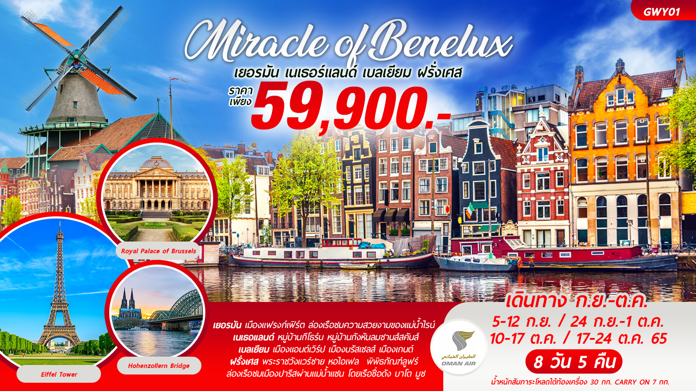

GWY01 MIRACLE OF BENELUX 8D5N BY WY
GWY01 MIRACLE OF BENELUX 8วัน5คืน
เยอรมัน เนเธอร์แลนด์ เบลเยียม ฝรั่งเศส
เดินทางโดยสายการบิน OMAN AIR
น้ำหนักสัมภาระโหลดใต้ท้องเครื่อง 30 กก. / CARRY ON 7 กก.
เยอรมัน ชมความสวยงามของแลนด์มาร์คเมืองแฟรงก์เฟิร์ต และ เมืองโคโลญ
ล่องเรือแม่น้ำไรน์ชมความสวยงาม ระหว่างเมืองซังกอร์และเมืองบอบพาร์ด
เนเธอแลนด์ ล่องเรือเที่ยวรอบคลองเมืองอัมสเตอร์ดัม เมืองคลองมากเสน่ห์ ชมสถาปัตยกรรมอันล้ำค่า
นั่งเรือเที่ยวชมหมู่บ้านกีโธร์น เวนิสเนเธอร์แลนด์ ชมหมู่บ้านกังหันลมซานส์สคันส์
เบลเยียม เที่ยวชมศูนย์กลางด้านประวัติศาสตร์ สถาปัตยกรรม และวัฒนธรรมที่ เมืองแอนต์เวิร์ป
เมืองบรัสเซลส์ และชมสถานที่ท่องเที่ยวสำคัญพร้อมเรื่องเล่ามากมายที่เมืองเกนต์
ฝรั่งเศส เก็บภาพความประทับใจกับแลนด์มาร์คที่มีชื่อเสียงของเมืองแร็งส์
สถานที่โด่งดังระดับโลก พระราชวังแวร์ซาย หอไอเฟล จตุรัสคองคอร์ด พิพิธภัณฑ์ลูฟร์
ล่องเรือชมเมืองปารีสผ่านแม่น้ำแซน โดยเรือชื่อดัง บาโต มูช
ช้อปปิ้งแบบจุใจที่ ถนนฌ็องเซลิเซ่ ห้างลาฟาแยตต์ และ เอาท์เล็ท ลาวัลเล่

วันเดินทาง | ราคาผู้ใหญ่ | เด็ก 2-11 ปี  เสริมเตียง | เด็ก 2-11 ปี  (ไม่เสริมเตียง) | พักเดี่ยว/เดินทางท่านเดียว ชำระเพิ่ม | ที่นั่ง | หมายเหตุ
05-12 กันยายน 65 | 59,900 | 59,900 | 54,400 | 14,500 | 20
24 กันยายน – 01 ตุลาคม 65 | 59,900 | 59,900 | 54,400 | 14,500 | 20
10-17 ตุลาคม 65 | 59,900 | 59,900 | 54,400 | 14,500 | 20
17-24 ตุลาคม 65 | 59,900 | 59,900 | 54,400 | 14,500 | 20
>> ราคาทัวร์ไม่รวมค่าวีซ่าและค่าบริการ 5,500 <<

FLIGHT:
DEPARTURE: WY816 BKK - MCT 20.40-23.35
WY115 MCT - FRA 02.00-07.05
RETURN : WY132 CDG - MCT 21.35-06.40
WY815 MCT - BKK 08.50-18.00
วันที่หนึ่ง ท่าอากาศยานสุวรรณภูมิ-ท่าอากาศยานนานาชาติมัสกัต

16:30 น. พร้อมกัน ณ ท่าอากาศยานสุวรรณภูมิ อาคารผู้โดยสารระหว่างประเทศขาออกชั้น 4 ประตู9 เคาน์เตอร์ T สายการบิน OMAN AIR โดยมีเจ้าหน้าที่บริษัทฯคอยต้อนรับและอำนวยความสะดวกด้านเอกสาร ติดแท็กกระเป๋าก่อนขึ้นเครื่อง
20.40 น. นำท่านเดินทางสู่ เมืองแฟรงก์เฟิร์ต ประเทศเยอรมัน โดยสายการบิน OMAN AIR เที่ยวบินที่ WY816
23:35 น. เดินทางถึง ท่าอากาศยานนานาชาติมัสกัต ประเทศโอมาน แวะพักเปลี่ยนเครื่อง
วันที่สอง ท่าอากาศยานนานาชาติมัสกัต-ท่าอากาศยานแฟรงก์เฟิร์ต-เมืองแฟรงก์เฟิร์ต-จัตุรัสโรเมอร์-มหาวิหารแฟรงค์เฟิร์ต – สถานี
รถไฟหลักแฟรงก์เฟิร์ต-ช้อปปิ้งZeil Street-เมืองซังกอร์-ล่องเรือแม่น้ำไรน์ - เมืองโคโลญ อาหาร เที่ยง,เย็น

02:00 น. นำท่านเดินทางสู่ถึง ท่าอากาศยานแฟรงก์เฟิร์ต ประเทศเยอรมัน เที่ยวบินที่ WY115
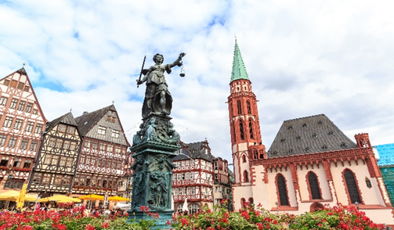
07:05 น. เดินทางถึง ท่าอากาศยานแฟรงก์เฟิร์ต ประเทศเยอรมัน นำท่านผ่านขั้นตอนการตรวจคนเข้าเมืองและพิธีการทางศุลกากร (เวลาท้องถิ่นช้ากว่าประเทศไทย 6 ชั่วโมง) นำท่านผ่านขั้นตอนการตรวจคนเข้าเมืองและพิธีการทางศุลกากรและตรวจรับสัมภาระเรียบร้อยแล้วนำท่านขึ้นรถโค้ชปรับอากาศเดินทางสู่ เมืองแฟรงก์เฟิร์ต (Frankfurt) (ระยะทาง 14 กม. / 30นาที) เป็นเมืองขนาดใหญ่ติดหนึ่งในห้าของประเทศเยอรมัน มีความเจริญและทันสมัยสมกับเป็นศูนย์กลางของทั้งการบินและเศรษฐกิจ เขตเมืองเก่าของเมืองมีขนาดเล็ก ถูกห้อมล้อมด้วยตึกระฟ้า ความเจริญรอบด้าน
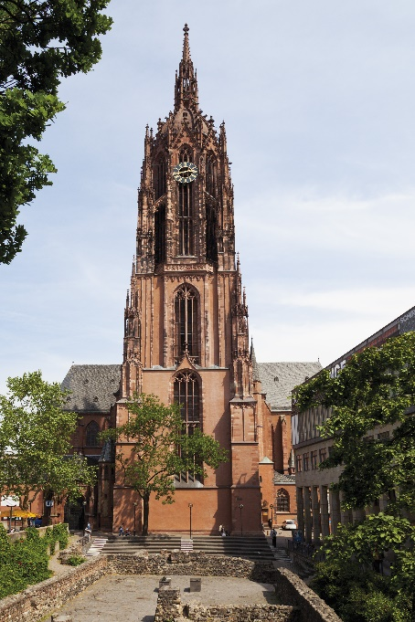
นำท่านเดินชม จัตุรัสโรเมอร์ (Romerberg) เป็นจัตุรัสกลางใจเมืองที่มีความสวยงาม เป็นจัตุรัสที่คงความงามของสถาปัตยกรรมยุคศตวรรษที่ 14-15 ไว้ให้คนรุ่นหลังได้ชื่นชม ที่นี่เป็นที่ตั้งของศาลาว่าการกลางเมือง สถาปัตยกรรมสไตล์โกธิคที่เคยรุ่งเรืองในยุคนั้น แต่สิ่งที่เห็นในปัจจุบันคือการสร้างขึ้นใหม่เพราะอาคารเดิมถูกทำลายสิ้นซากตั้งแต่ครั้งสงครามโลกครั้งที่ 2 ศิลปะเก่าแม้ถูกสร้างใหม่แต่คงเสน่ห์ความงดงามเอาไว้ มีน้ำพุสวยงามอยู่ตรงกลางของจัตุรัส เป็นที่รู้จักในนามน้ำพุแห่งความยุติธรรม ประติมากรรมรูปเทพธิดา ที่มือซ้ายถือตาชั่ง แต่มือขวาถือดาบ เป็นสัญญาณให้รู้ถึงมีความเที่ยงตรงแต่ก็เด็ดขาดอยู่ในตัวเอง จากนั้นนำท่านเดินทางสู่ มหาวิหารแฟรงก์เฟิร์ต (Frankfurt Cathedral) เป็นโบสถ์เก่าแก่ตั้งอยู่ใจกลางเมืองแฟรงเฟิร์ต วิหารแห่งนี้เป็นหนึ่งในสัญลักษณ์ความสามัคคีของคนในชาติ มีลักษณะทรงสูงใช้สีน้ำตาลแดง มีความสูงถึงยอดประมาณ 95 เมตร จึงโดดเด่นอยู่ท่ามกลางอาคารอื่นๆ ความงดงามพิเศษอยู่ที่อาคารทรงสูงเยี่ยงสถาปัตยกรรมในยุคเดียวกัน นำทุกท่านเก็บภาพความประทับใจกับ สถานีรถไฟหลักแฟรงก์เฟิร์ต Frankfurt Main station เป็นสถานีรถไฟที่มีผู้โดยสารมากที่สุดในเมืองแฟรงก์เฟิร์ต จัดเป็นสถานีรถไฟที่มีผู้โดยสารมากที่สุดเป็นอันดับสองในประเทศ นำท่านอิสระช้อปปิ้งตามอัธยาศัยที่ Zeil Street เป็นย่านการค้าใจกลางเมืองแฟรงค์เฟิร์ต ที่มีอาคารหรูหรา เด่นสะดุดตาด้วยการออกแบบทันสมัยมีเอกลักษณ์เฉพาะตัว เป็นสินค้าแบรนด์ดังที่เป็นที่นิยมของนักท่องเที่ยว จากนั้นนำท่านเดินทางสู่ เมืองซังกอร์ (St.Goar) (ระยะทาง 116 กม. / 1ชม. 30นาที) เมืองนี้ตั้งอยู่ที่ใจกลางช่องเขา Rhine Gorge เลื่องชื่อเรื่องปราสาทโบราณ ไร่องุ่น และเนินเขาหินในตำนาน เป็นเมืองที่น่าดึงดูดใจซึ่งตั้งอยู่บนริมฝั่งแม่น้ำไรน์ด้านตะวันตก ท่ามกลางสภาพภูมิประเทศอันเขียวขจี และวัฒนธรรมการผลิตไวน์ของภูมิภาคนี้ เมืองซังกอร์ห้อมล้อมด้วยส่วนพื้นที่ช่องเขา Rhine Gorge ซึ่งได้รับการอนุรักษ์โดยยูเนสโก
เที่ยง รับประทานอาหารกลางวัน (มื้อที่1)
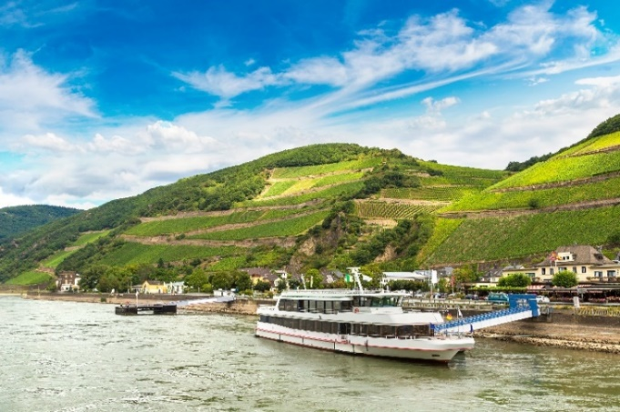
นำท่าน ล่องเรือแม่น้ำไรน์ ชมความสวยงาม ระหว่างเมืองซังกอร์ St.Goar และเมืองบอบพาร์ด Boppard ใช้เวลาประมาณหนึ่งชั่วโมง และคุณจะเห็นความงดงามของยุคกลางประวัติศาสตร์ของเยอรมัน ทิวทัศน์งดงาม ทำให้ทุกท่านสามารถเก็บภาพทิวทัศน์อันตระการตาและสถาปัตยกรรมอันวิจิตรของยุคกลาง (รถบัสรอรับท่านที่ท่าเรือฝั่ง Boppard) นำท่านเดินทางสู่ เมืองโคโลญ (Cologne) (ระยะทาง 128 กม. / 2 ชม.) เป็นเมืองที่มีชื่อเสียงเป็นอันดับที่สี่ของประเทศเยอรมนี รองจากเมืองเบอร์ลิน แฮมเบิร์ก และมิวนิค เมืองโคโลญตั้งอยู่ทางตะวันตกของประเทศในเขตลุ่มแม่น้ำไรน์ จึงมีสภาพภูมิประเทศเป็นพื้นที่ราบลุ่มแม่น้ำ เป็นเมืองที่อยู่แถบลุ่มแม่น้ำไรน์จึงมักเกิดปัญหาน้ำท่วมอยู่บ่อยครั้งในช่วงน้ำขึ้นและช่วงมีพายุฝนฟ้าคะนอง จึงทำให้เมืองมีระบบป้องกันน้ำท่วมอย่างจริงจัง มีการสร้างกำแพงกั้นน้ำอย่างถาวรไว้บริเวณอาคารที่ใกล้กับแม่น้ำ นอกนากนี้ยังมีระบบคาดคะเนและแจ้งเตือนระดับน้ำ และมีสถานีสูบน้ำเตรียมพร้อมอยู่เสม
เย็น รับประทานอาหารเย็น (มื้อที่2)
ที่พัก: Mercure hotel Koln West 4* หรือระดับใกล้เคียงกัน
(ชื่อโรงแรมที่ท่านพัก ทางบริษัทจะทำการแจ้งพร้อมใบนัดหมาย5-7วันก่อนวันเดินทาง)

วันที่สาม เมืองโคโลญ-มหาวิหารโคโลญ-สะพานโฮเอินซอลเลิร์น-เนเธอร์แลนด์-หมู่บ้านกีโธร์น-เมืองอัมสเตอร์ดัม
อาหาร เช้า,เที่ยง,เย็น

เช้า รับประทานอาหารเช้า ณ โรงแรม (มื้อที่3)
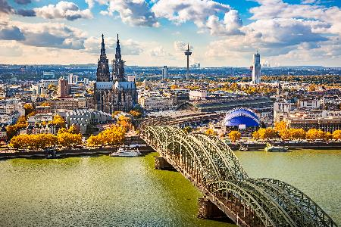
นำท่านเดินทางสู่ มหาวิหารโคโลญ (Cologne Cathedral) มหาวิหารแห่งพลังศรัทธาที่สร้างอย่างยิ่งใหญ่ด้วยสถาปัตยกรรมแบบโกธิก โดดเด่นด้วยหอคอยคู่ความสูง 157.38 เมตรที่ตั้งตระหง่านเป็นแลนด์มาร์คแห่งเมืองโคโลญคู่กับสะพานโฮเอินซอลเลิร์นที่ทอดข้ามแม่น้ำไรน์ เป็นที่ประดิษฐานของหีบสามกษัตริย์อันล้ำค่าตามความเชื่อของศาสนาคริสต์ รวมถึงเป็นแหล่งเก็บสะสมและจัดแสดงผลงานประติมากรรม โบราณวัตถุ และศิลปะเก่าแก่ทางศาสนา นำทุกท่านไปเก็บภาพความประทับใจที่ สะพานโฮเอินซอลเลิร์น (Hohenzollern Bridge) เป็นสะพานประจำเมืองโคโลญคู่กับมหาวิหารโคโลญ เป็นสะพานข้ามแม่น้ำไรน์ที่มีทั้งทางรถไฟและทางเดินเท้า โดยบริเวณรั้วที่กั้นระหว่างทางเดินและทางรถไฟเป็นบริเวณที่นักท่องเที่ยวนิยมมาคล้องกุญแจแห่งความรัก เป็นอีกหนึ่งสีสันหนึ่งของการท่องเที่ยวเมืองโคโลญในปัจจุบัน
เที่ยง รับประทานอาหารเที่ยง (มื้อที่4)
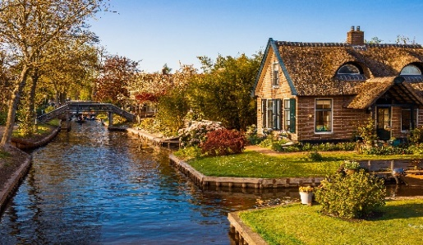
นำทุกท่านเดินทางสู่ หมู่บ้านกีโธร์น (Giethoorn) ประเทศเนเธอร์แลนด์ (ระยะทาง 281 กม. / 4 ชม.) โดยนำท่านนั่งเรือเที่ยวชมหมู่บ้านใช้ระยะเวลาประมาน 1 ชม. เป็นหนึ่งในสถานที่ท่องเที่ยวที่มีชื่อเสียงของประเทศเนเธอร์แลนด์ ได้รับการกล่าวขานว่าเป็น เวนิสเนเธอร์แลนด์ (Venice of the Netherlands) ที่นี่เป็นหมู่บ้านเล็กๆ ผู้คนใช้ชีวิตแบบเรียบง่าย ไม่มีเส้นทางการเดินรถ เน้นการสัญจรด้วยเรือเป็นส่วนใหญ่ เหมาะสำหรับการสัมผัสบรรยากาศการใช้ชีวิตของผู้คนในพื้นที่แบบไม่เร่งรีบท่ามกลางธรรมชาติที่เงียบสงบ เส้นทางการล่องเรือจะขับไปตามตัวหมู่บ้าน จากนั้นจะเลี้ยวไปยังพื้นที่อนุรักษ์ธรรมชาติซึ่งมีทะเลสาบขนาดใหญ่ มองเห็นเกาะตรงกลางที่มีบ้านประมาณสองถึงสามหลัง และอีกด้านของทะเลสาบยังเป็นพื้นที่แคมป์ปิ้ง มีจุดกางเต้นท์ รวมไปถึงบ้านพักเป็นหลังๆ เต็มไปด้วยนักท่องเที่ยวที่มาแคมป์ปิ้งในช่วงหน้าร้อนเช่นกัน นำท่านเดินทางสู่ เมืองอัมสเตอร์ดัม (Amsterdam) (ระยะทาง 118 กม. / 1 ชม. 30 นาที) เป็นเมืองหลวงของ ประเทศเนเธอร์แลนด์ ตั้งอยู่ริมแม่น้ำ Amstel ปัจจุบันอัมสเตอร์ดัมยังเป็นศูนย์กลางทางการค้าและเศรษฐกิจและยังเป็นหนึ่งในเมืองท่องเที่ยวที่สำคัญที่สุดในประเทศและมีชื่อเสียงโด่งดังระดับโลกด้วย
เย็น รับประทานอาหารเย็น (มื้อที่5)
ที่พัก: Mercure Hotel Amsterdam West 4* หรือระดับใกล้เคียงกัน
(ชื่อโรงแรมที่ท่านพัก ทางบริษัทจะทำการแจ้งพร้อมใบนัดหมาย5-7วันก่อนวันเดินทาง)

วันที่สี่ เมืองอัมสเตอร์ดัม-หมู่บ้านกังหันลมซานส์สคันส์- World of wildmills-โรงงานทำรองเท้าไม้-โรงงานทำชีส-โรงงานเพชร Royal coaster diamond factory-ล่องเรือท่องเที่ยวรอบคลองในอัมสเตอร์ดัม-โบสถ์ New church- พระราชวังหลวงอัมสเตอร์ดัม- จัตุรัสดัมสแควร์-The Old Church-ย่านคาลเวอร์สตรัส Kalverstraat อาหาร เช้า,เที่ยง,เย็น

เช้า รับประทานอาหารเช้า ณ โรงแรม (มื้อที่6)
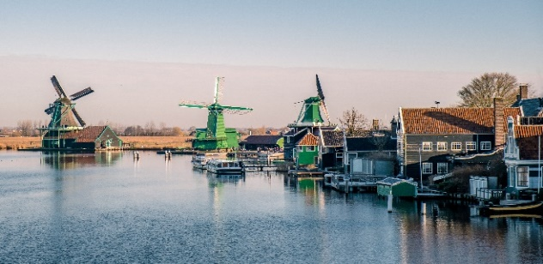
นำท่านเดินทางสู่ หมู่บ้านกังหันลมซานส์สคันส์ (Zaanse Schans) แลนด์มาร์คแห่งเนเธอร์แลนด์ เป็นพื้นที่อุตสาหกรรมที่สำคัญที่สุดแห่งหนึ่งในของประเทศ มีกังหันลมนับร้อยแห่งซึ่งชาวดัชท์ใช้กังหันลมมาตั้งแต่ศตวรรษที่ 16 ปัจจุบันหมู่บ้านแห่งนี้ได้ถูกจัดตั้งเป็นพิพิธภัณฑ์ ร้านขายของที่ระลึก และศูนย์ฝึกอบรม ให้ท่านเยี่ยมชมสถานที่สำคัญในหมู่บ้าน นำท่านเก็บภาพความประทับใจกับ World of wildmills กังหันลมนับร้อยรอบๆหมู่บ้านกังหัมลม สามารถขึ้นไปชมวิวได้แบบพาโนรามา รับลมเย็นๆแบบโรแมนติกทุ่งหญ้าสีเขียวกว้างสุดลูกหูลูกตา โรงงานทำรองเท้าไม้ (Wooden shoe workshop) มีการจำลองโรงงานรองเท้าไม้ ที่เป็นสัญลักษณ์อีกอย่างหนึ่งที่เป็นที่รู้จักมาอย่างยาวนาน สมัยก่อนรองเท้าเป็นสิ่งที่หายาก แพง เป็นของสำหรับคนมีฐานะชาวนาผู้ห่างไกลความเจริญจึงต้องสร้างรองเท้าขึ้นมาเอง โดยทำมาจากไม้ที่พิเศษที่สามารถกันน้ำได้เพราะพื้นที่ส่วนใหญ่ของเนเธอร์แลนด์เป็นที่ราบลุ่มริมฝั่งที่น้ำท่วมถึง ท่านสามารถซื้อรองเท้าไม้สีสันสดใสเป็นของฝากได้ โรงงานทำชีส (Catharina Hoeve Cheese) โรงงานมีการสาธิตการทำชีส ฟังบรรยายทุกขั้นตอน นำท่านเดินชมแต่ละจุดพร้อมชิมชีสที่มีหลายชนิดรสชาติที่แตกต่างกันไปและสามารถซื้อเป็นของฝาก
เที่ยง รับประทานอาหารเที่ยง (มื้อที่7)
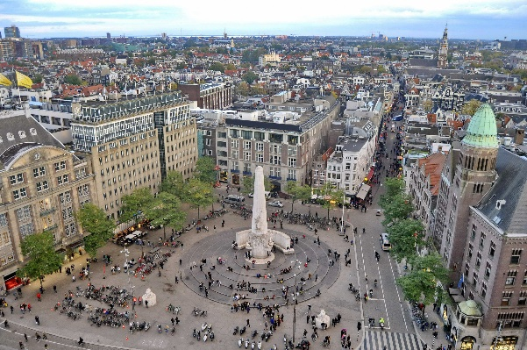
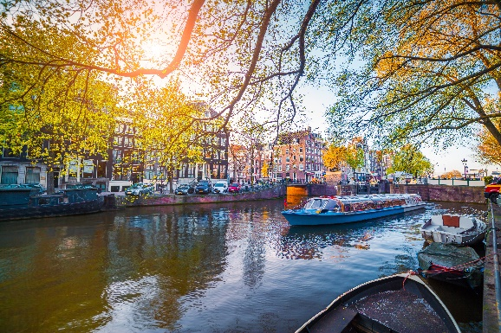
นำท่านเยี่ยมชม โรงงานเพชร Royal coaster diamond factory ในเมืองหลวงของประเทศเนเธอร์แลนด์มีโรงงานเพชรอยู่หลายโรงงานและหนึ่งในผู้ที่เก่าแก่ที่สุดก็คือที่นี้ สร้างตั้งแต่ปี ค.ศ. 1852 เพชรที่มีชื่อเสียงของที่นี้คือ "Kokhinur" ถูกดัดแปลงเป็นสมบัติของอังกฤษ นั้นก็คือมงกุฎและปัจจุบันเก็บไว้ในหอคอยลอนดอน นำท่าน ล่องเรือท่องเที่ยว รอบคลองในอัมสเตอร์ดัม(Amsterdam Canal Cruise) เป็นอีกหนึ่งกิจกรรมท่องเที่ยวที่ได้รับความนิยม ให้ท่านสัมผัสกับความสวยงามแห่งสายน้ำของเมืองอัมสเตอร์ดัมอย่างใกล้ชิด โดยเรือท่องเที่ยวเหล่านี้จะล่องไปบนผืนน้ำตามคลองเฮเรนกราทช์ (Herengracht), ไคเซอร์กราทช์ (Keizersgracht) และ พรินเซนกราทช์ (Prinsengracht) ซึ่งเป็นคลองที่มีชื่อเสียงของอัมสเตอร์ดัม และลอดผ่านใต้สะพานที่สวยงามหลายแห่งซึ่งทอดยาวผ่านเส้นทางน้ำรอบๆ เมือง นำท่านท่องเที่ยวรอบเมืองอัมสเตอร์ดัม เริ่มที่ โบสถ์ New church เป็นโบสถ์ศตวรรษที่ 15 ในอัมสเตอร์ดัมที่ตั้งอยู่บน Dam Square ถัดจากพระบรมมหาราชวัง เดิมเป็นเขตปกครองของโบสถ์ Dutch Reformed Churchปัจจุบันเป็นของคริสตจักรโปรเตสแตนต์ในเนเธอร์แลนด์ ปัจจุบันถูกใช้เป็นพื้นที่จัดแสดงนิทรรศการ ให้ถ่ายภาพความสวยงามด้านนอกกับ พระราชวังหลวงอัมสเตอร์ดัม (Royal Palace) อาคารที่หรูหราและโอ่อ่าที่สุดของเนเธอแลนด์ สร้างขึ้นในสมัยศตวรรษที่ 17 โดยพระเจ้าหลุยส์ ในอดีตอาคารนี้เคยมีบทบาทเป็นศาลาว่าการมาก่อน ปัจจุบันถูกใช้สำหรับกิจกรรมในพระราชสำนักและกิจกรรมระดับประเทศ จัตุรัสดัมสแควร์(Dam Square) เป็นสัญลักษณ์ของอัมสเตอร์ดัมที่เต็มไปด้วยกลิ่นอายของประวัติศาสตร์ โดยเป็นที่ตั้งของอนุสาวรีย์แห่งชาติเพื่อเป็นการระลึกถึงผู้ที่ตกเป็นเหยื่อของสงครามโลกครั้งที่ 2 และเป็นย่านที่รายล้อมไปด้วยอาคารเก่าแก่ ศูนย์รวมห้างสรรพสินค้า ร้านอาหาร และคาเฟ่ The Old Church เป็นอาคารที่เก่าแก่ที่สุด ในอัมสเตอร์ดัมและเป็นสถาบันศิลปะที่อายุน้อยที่สุด (ตั้งแต่ปี 2012) อาคารนี้ก่อตั้งประมาณปี 1213 และถวายในปี 1306 โดยบิชอปแห่งอูเทรคต์ โดยมีนักบุญนิโคลัสเป็นนักบุญอุปถัมภ์ หลังจากการปฏิรูปในปี ค.ศ. 1578 ก็กลายเป็น โบสถ์คาลวินซึ่งยังคงอยู่มาจนถึงทุกวันนี้ตั้งอยู่ในDe Wallen ซึ่งปัจจุบันเป็นย่านโคมแดง หลัก ของอัมสเตอร์ดัม จัตุรัสรอบๆ โบสถ์คือ Oudekerksplein อิสระช้อปปิ้งย่านคาลเวอร์สตรัส Kalverstraat เป็นถนนช้อปปิ้งที่พลุกพล่านในอัมสเตอร์ดัม เป็นสินค้าแฟชั่นแนวไฮสตรีท รองเท้าและกระเป๋า เช่น H&M, Zara, Lady Sting, Björn Borg, กางเกงยีนส์ Levi, Esprit, Sissy Boy, Nike, และยังมีร้านบูติก ห้างสรรพสินค้าขนาดใหญ่ น้ำหอม ของขวัญและของที่ระลึกพิเศษมากมายให้ทุกท่านได้ซื้อเป็นของฝากอีกด้วย
เย็น รับประทานอาหารเย็น (มื้อที่8)
ที่พัก: Mercure Hotel Amsterdam West 4* หรือระดับใกล้เคียงกัน
วันที่ห้า เมืองอัมสเตอร์ดัม-เมืองแอนต์เวิร์ป-มหาวิหารเลดี้- Belfly of Bruge-แกรนด์เพลส-เมืองเกนต์-ปราสาทเกรเวนสตีน-หอระฆังแห่งเกนต์-อาสนวิหารเซนต์บาโว-ถนน Graslei Notable-เมืองบรัสเซลส์-อะโตเมียม-รูปปั้นแมนิเกนพีส-พระราชวังหลวงแห่งบรัสเซลล์-จัตุรัสกร็องปลัส-ช้อปปิ้งย่านถนน Avenue อาหาร เช้า,เที่ยง,เย็น

(ชื่อโรงแรมที่ท่านพัก ทางบริษัทจะทำการแจ้งพร้อมใบนัด

เช้า รับประทานอาหารเช้า ณ โรงแรม (มื้อที่9)
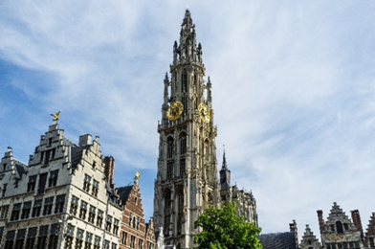
วจากนั้นพาทุกท่านเดินทางสู่ เมืองแอนต์เวิร์ป (Antwerp) ประเทศเบลเยียม (ระยะทาง 158 กม. / 2 ชม. 30นาที) แอนต์เวิร์ป เป็นเมืองที่มีความสำคัญมานานในกลุ่มประเทศแผ่นดินต่ำของทั้งทางเศรษฐกิจและทางวัฒนธรรมโดยเฉพาะก่อนการการปล้นเมืองแอนต์เวิร์ป (Sack of Antwerp) ของการลุกฮือของชาวดัตช์ (Dutch Revolt) ระหว่างสงครามแปดสิบปี เมืองแอนต์เวิร์ปตั้งอยู่บนฝั่งขวาของแม่น้ำสเกลต์ (Scheldt) ที่เชื่อมกับทะเลเหนือที่ปากน้ำเวสเทิร์นสเกลต์ (Western Scheldt) พาท่านท่องเที่ยวแลนด์มาร์คของเมือง เริ่มต้นที่ มหาวิหารเลดี้ (Cathedral of Our Lady) มหาวิหารขนาดใหญ่สุดตระการตาใจกลางเมือง เป็นโบสถ์แบบโกธิกที่ใหญ่ที่สุดในเบลเยี่ยม งานเริ่มจากมหาวิหารในปีพศ. 1352 จนถึงปี ค.ศ. 1521 Jacob van Thienen, Pieter Appelmans, Jan Tac, Everaert Spoorwater, Hermann, Dominic de Wagemakere และ Rombout Keldermans เป็นสถาปนิกและผู้สร้างต้นแบบที่มีส่วนช่วยในการก่อสร้าง คริสตจักรได้รับความเสียหายร้ายแรงหลายครั้งในช่วงหลายปีที่ผ่านมาทำให้สูญเสียงานศิลปะที่มีค่าที่สุดจำนวนมาก ครั้งแรกเกิดเพลิงไหม้ การฟื้นฟูด้านนอกเริ่มขึ้นในศตวรรษที่ 19 และมีงานแกะสลักทั้งหมดที่ด้านนอกอาคาร งานด้านการตกแต่งภายในเริ่มขึ้นเมื่อปีพ.ศ. 2508 โดยเริ่มจากการซ่อมแซมที่เสร็จสมบูรณ์เมื่อปีพ.ศ. 2526 และถ่ายภาพกับ Belfly of Bruge เป็นหอระฆังยุคกลางตั้งอยู่ศูนย์กลางของบรูจส์ หนึ่งในสัญลักษณ์ที่โดดเด่นที่สุดของเมืองคือหอระฆังเคยเป็นคลังเก็บของและหอจดหมายเหตุและทำหน้าที่เป็นเสาสังเกตการณ์สำหรับจุดไฟและอันตรายอื่น ๆ อิสระให้ท่านถ่ายภาพตามอัธยาศัย แกรนด์เพลส (Grote Markt) ศาลากลางจังหวัดและบ้านพักของสมาคมหลายแห่งเป็นหัวใจของเมืองเก่า ที่ยืนตรงกลาง น้ำพุ Brabo สร้างขึ้นในปี 1887 โดย Jef Lambeaux แล้วส่วนใหญ่ของอาคารที่มีพรมแดนติดกับ Grote Markt เป็นอดีตบ้านกิลด์ (gildehuizen) ซึ่งเดิมทำหน้าที่เป็นสำนักงานใหญ่ของเมืองของศตวรรษที่ 16
เที่ยง รับประทานอาหารเที่ยง (มื้อที่10)
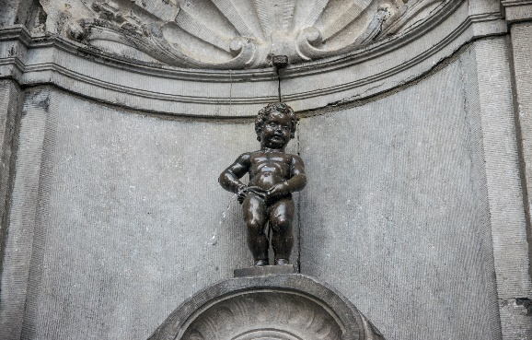
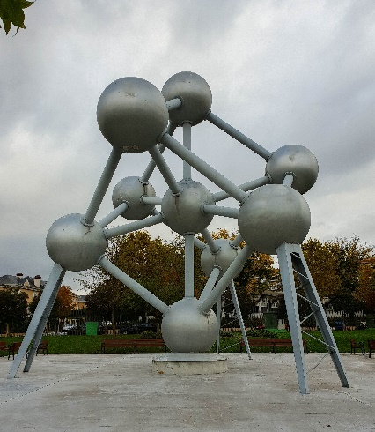
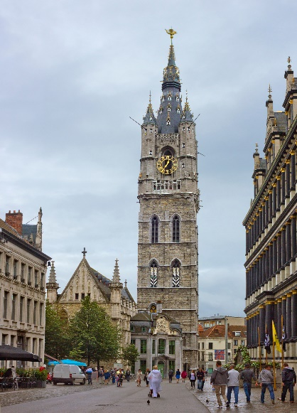
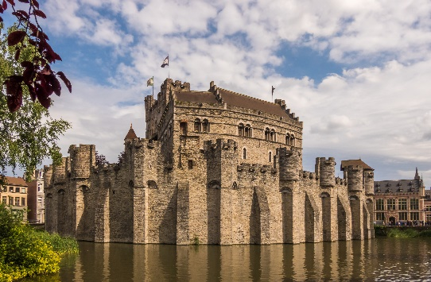
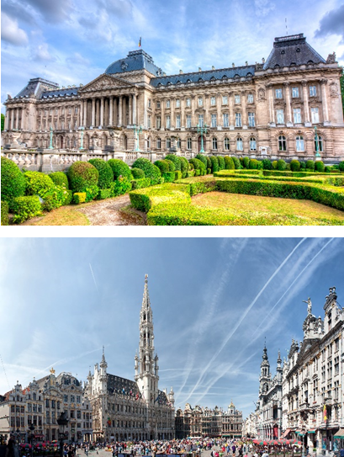
นำทุกท่านเดินทางสู่ เมืองเกนต์ (Ghent) ประเทศเบลเยี่ยม (ระยะทาง 58 กม. / 1 ชม.) เมืองลูกผสมระหว่างยุคเก่ากับยุคใหม่ที่มีเอกลักษณ์ และความน่าสนใจทางประวัติศาสตร์และการวางผังเมืองที่รอบคอบ ทำให้ทุกอย่างอยู่ในระยะเดินได้อย่างสะดวกสบาย ทำให้นักท่องเที่ยวจะได้ชมทิวทัศน์ที่งดงามของสายน้ำที่ตัดกับสถาปัตยกรรมของเมืองได้อย่างลงตัว นำท่านถ่ายภาพด้านหน้ากับแลนด์มาร์คสำคัญของเมือง ปราสาทเกรเวนสตีน The Gravensteen (Castle of the Counts) เป็นที่อยู่อาศัยของเคานต์แห่งแฟลนเดอร์สจนถึงปี 1353 ต่อมาได้มีการปรับเปลี่ยนวัตถุประสงค์ใหม่ให้เป็นศาล เรือนจำ โรงกษาปณ์ และแม้กระทั่งในฐานะโรงงานฝ้าย ได้รับการบูรณะในช่วงปี พ.ศ. 2436-2446 และปัจจุบันเป็นพิพิธภัณฑ์และสถานที่สำคัญในเมือง ถ่ายภาพกับ หอระฆังแห่งเกนต์ (Het Belfort van Gent) เป็นหอระฆังสูง 95 เมตรใจกลางเมืองเกนต์ของเบลเยียม หอคอยนี้เป็นหอคอยกลางของแถวหอคอย Ghent ที่มีชื่อเสียง หอระฆังของ Ghent ร่วมกับ Cloth Hall และMammelokker เป็นส่วนหนึ่ง ของมรดกโลกของ UNESCO ตั้งแต่ปี 2542 ชม อาสนวิหารเซนต์บาโว St. Bavo's Cathedral เป็นอาสนวิหารของโบสถ์คาทอลิกในเมืองเกนต์ประเทศเบลเยียม อาคารสไตล์โกธิกสูง 89 เมตรนี้เป็นที่นั่งของสังฆมณฑลเกนต์และตั้งชื่อตามนักบุญบาโวแห่งเกนต์ อีกทั้งมหาวิหารแห่งนี้ยังเป็นที่เก็บผลงานของศิลปินที่มีชื่อเสียงคนของประเทศอีกด้วย ถนน Graslei Notable street เดินเล่นไปตามถนนจะมีร้านอาหาร คาเฟ่ บิสโตร ร้านของฝากให้ท่านได้เลือกซื้อตามอัธยาศัย นำท่านเดินทางสู่ เมืองบรัสเซลส์ (Brussels) (ระยะทาง 56 กม. / 1 ชม.) เมืองหลวงประเทศเบลเยี่ยม เป็นเมืองที่มีความใหญ่โต เเละสวยงามเป็นอย่างมาก ที่สำคัญยังเป็นที่ตั้งขององค์กรระหว่างประเทศอย่างคณะมนตรีแห่งสหภาพยุโรป (EU) เเละสำนักงานใหญ่ของนาโต (NATO) อีกด้วย ถึงแม้จะเป็นเมืองหลวงขนาดเล็ก แต่ด้วยความสวยงามที่เป็นเอกลักษณ์ของเมืองหลวงแห่งนี้ ได้ดึงดูดเหล่านักท่องเที่ยวให้มาค้นหาอย่างไม่ขาดสาย นำท่านเที่ยวแลนด์มาร์คที่สำคัญของเมืองแห่งนี้ที่ อะโตเมียม (Atomium sculpture) ถือเป็นสถาปัตยกรรมล้ำยุคที่ตั้งอยู่กลางกรุงบรัสเซลล์ อะโตเมียม มีรูปทรงล้ำสมัย โดยได้รับเเรงบันดาลใจจากรูปทรงของอะตอมในเชิงวิทยาศาสตร์ สร้างขึ้นเพื่อใช้เป็นสถานที่จัดนิทรรศการ งานเอ็กซ์โป เมือปี 1958 โดยลูกบอล จำนวน 9 ลูก มีเส้นผ่านศูนย์กลาง 18 เมตร เเต่ละลูกจะมีการเชื่อมต่อกัน มีความสูง 108 เมตร มีน้ำหนักรวมถึง 2,400 ตัน ใช้เวลาในการก่อสร้างเกือบ 2 ปี ซึ่งกลายเป็นเครื่องหมายที่สะท้อนการก้าวกระโดดของเบลเยี่ยมสู่เทคโนโลยียุคใหม่หลังสงครามโลกครั้งที่ 2 รูปปั้นแมนิเกนพีส (Manneken Pis fountain) ตั้งอยู่บริเวณหัวมุมของถนนเลทุฟตัดกับถนนแซน รูปปั้นแมนิเกนพีส มีความสวยงามเเละมีความเก่าเเก่มาก คำว่า Manneken Pis มีความหมายว่า เด็กชายกำลังฉี่ เป็นประติมากรรมมีลักษณะเป็นน้ำพุขนาดเล็ก ตัวประติมากรรมหล่อด้วยทองเเดงเป็นรูปเด็กผู้ชายเปลือยกาย กำลังยืนฉี่ลงอ่าง โดยมีความสูงประมาณ 60 เซนติเมตร โดยในเทศกาลที่สำคัญ จะมีการนำชุดต่างๆ มาสวมให้กับรูปปั้นตัวนี้ด้วย เพื่อสร้างบรรยากาศให้เข้ากับแต่ละเทศกาล ไปเก็บภาพความประทับใจด้านนอกต่อกันที่สถาปัตยกรรมงดงามอาคารที่สวยที่สุดในบรัสเซลล์หลังหนึ่งก็คือ พระราชวังหลวงแห่งบรัสเซลล์ (Royal Palace of Brussels) ซึ่งตั้งอยู่ด้านหน้าสวนสาธารณะบรัสเซลล์ตรงข้ามกับอาคารรัฐสภา พระราชวังหลวงแห่งนี้ถือเป็นสัญลักษณ์สำคัญของระบบรัฐบาลของเบลเยียมที่มีการปกครองในระบอบราชาธิปไตยภายใต้รัฐธรรมนูญ พระราชวังแห่งนี้เป็นสถานที่ที่กษัตริย์เบลเยี่ยมใช้เป็นที่ประทับทรงงานและปฏิบัติพระราชกรณียกิจต่างๆ ทรงใช้สำหรับต้อนรับแขกบ้านแขกเมือง รวมถึงยังทรงเปิดให้เป็นที่พักสำหรับอาคันตุกะระดับผู้นำประเทศในระหว่างที่มาเยือนอีกด้วย เก็บภาพความประทับใจที่ จัตุรัสกร็องปลัส (Grand Place) คือจัตุรัสกลางเมืองบรัสเซลส์ เป็นศูนย์กลางด้านประวัติศาสตร์ สถาปัตยกรรม วัฒนธรรม ประจำเมืองที่ได้รับการยอมรับว่าเป็นจัตุรัสที่สวยที่สุดแห่งหนึ่งของทวีปยุโรป และได้รับการขึ้นทะเบียนให้เป็นมรดกโลกโดยองค์การยูเนสโกในปี ค.ศ. 1998 โดยปัจจุบันสถาปัตยกรรมที่มีชื่อเสียงของจัตุรัสแห่งนี้ก็มีทั้งศาลาว่าการกรุงบรัสเซลส์ (Brussels Town Hall) อาคารของพิธภัณฑ์สถานแห่งชาติ (Brussels City Museum) ประติมากรรมล้ำค่า ร้านอาหาร ร้านหนังสือ ร้านแผ่นเสียง บาร์ งานกราฟฟิตี้ ฯลฯ อิสระให้ท่านช้อปปิ้งตามอัธยาศัยที่ ถนน Avenue Louise เป็นถนนที่มีชื่อเสียงและมีราคาแพงที่สุดแห่งหนึ่งในบรัสเซลส์ เรียงรายไปด้วยร้านเสื้อผ้าแฟชั่นระดับไฮเอนด์และร้านบูติก นอกจากนี้ยังมีสถานทูตและสำนักงานหลายแห่งด้วยกัน
เย็น รับประทานอาหารเย็น (มื้อที่11)
ที่พัก: Gresham Belson Hotel Brussels 4* หรือระดับใกล้เคียงกัน
(ชื่อโรงแรมที่ท่านพัก ทางบริษัทจะทำการแจ้งพร้อมใบนัดหมาย5-7วันก่อนวันเดินทาง)
วันที่หก เมืองบรัสเซลส์-เมืองแร็งส์ ประเทศฝรั่งเศส-ปอร์ตเดอมาร์ส-มหาวิหารแร็งส์-พระราชวังโต-โบสถ์เซนต์แร็งส์ –เมืองปารีส-ล่องเรือชมแม่น้ำแซน บาโตมูช-หอไอเฟล-ประตูชัยฝรั่งเศส-ถนนฌ็องเซลิเซ่-พิพิธภัณฑ์ลูฟร์-จัตุรัสคองคอร์ด-ช้อปปิ้งห้างปลอดภาษี Benlux Louvre duty free free-ห้าง La Samaritaine-ห้างแกลเลอรี่ ลาฟาแยตต์ อาหาร เช้า,เที่ยง,เย็น

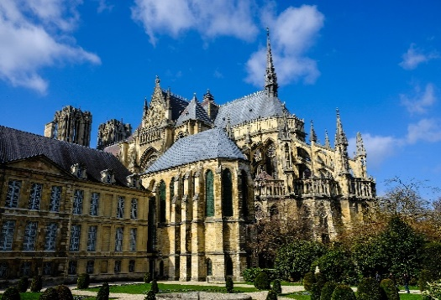
เช้า รับประทานอาหารเช้า ณ โรงแรม (มื้อที่12)
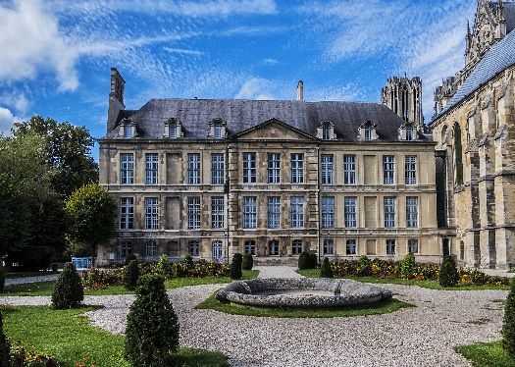
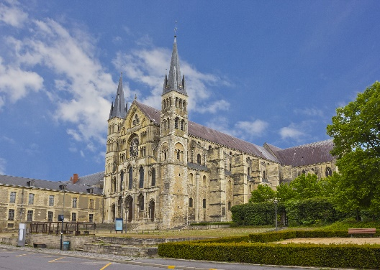
เดินทางสู่ เมืองแร็งส์ (Reims) ประเทศฝรั่งเศส (ระยะทาง 229 กม. / 3 ชม.) เป็นเมืองในจังหวัดมาร์นในแคว้นช็องปาญาร์แดนตั้งอยู่ทางตะวันออกเฉียงเหนือของปารีส ก่อตั้งขึ้นโดยกอลและกลายมาเป็นเมืองสำคัญระหว่างสมัยจักรวรรดิโรมัน ต่อมาแร็งส์ก็มามีบทบาทสำคัญต่อราชบัลลังก์ฝรั่งเศสในการเป็นสถานที่สำหรับการทำพระราชพิธีบรมราชาภิเษกพระมหากษัตริย์ฝรั่งเศสที่มหาวิหารนอเทรอดามแห่งแร็งส์ นำท่านเที่ยวแลนด์มาร์คของเมือง เริ่มต้นที่ ปอร์ตเดอมาร์ส La Porte de Mars ประวัติศาสตร์โรมันของ Reims มีจำนวนไม่มากนัก หนึ่งในนั้นก็คือประตูชัยประจำเมืองแร็งส์ สิ่งก่อสร้างที่ถือได้ว่าเป็นอนุสาวรีย์ที่เก่าแก่ที่สุดในเมืองแร็งส์ ซึ่งคนทั่วไปมักนิยมเรียกประตูแห่งนี้ว่า ประตูดาวอังคาร (Mars Gate) โดยประตูดาวอังคาร ถือว่าเป็นเป็นคนหนึ่งใน 4 ประตูโรมันที่มีความงดงามมากของฝรั่งเศส พาทุกท่านมาเที่ยวต่อกันที่ มหาวิหารแร็งส์ (Notre-Dame de Reims) ที่มีความสำคัญจากการเคยเป็นสถานที่จัดพระราชพิธีราชาภิเษกกษัตริย์ของประเทศฝรั่งเศส ถือว่าเป็นมหาวิหารที่มีความโดดเด่นมาก ไม่ว่าจะเป็นขนาดและสถาปัตยกรรมที่มีความงดงามไม่แพ้มหาวิหารอื่นๆ ภายในมีหน้าต่างประดับกระจกสีที่สร้างระหว่างคริสต์ศตวรรษที่ 13 ถึง 20 ประดับหน้าต่างกุหลาบที่ได้รับการประดับด้วยกระจกสี ที่อยู่เหนือประตูทางเข้าด้านตะวันตกมองจากด้านในอีกด้วย ต่อมาเดินทางไปเก็บภาพความสวยงามด้านนอกของ พระราชวังโต (Tau Palace หรือ Palais du Tau) พระราชวังที่มีความสำคัญต่อราชวงศ์ฝรั่งเศส โดยเฉพาะเรื่องของพิธีบรมราชาภิเษก เนื่องจากเป็นสถานที่ในการพำนักของ กษัตริย์ก่อนที่จะเข้าสู่พิธีบรมราชาภิเษก ซึ่งจะจัดขึ้นในมหาวิหารแร็งส์ พระราชวังโตถูกสร้างขึ้นในช่วงระหว่างปี 1498 ถึง 1509 และได้มีการปรับปรุงเพิ่มเติมในปี 1675 และเปิดให้ประชาชนเข้าชมได้ในปี 1972 ปัจจุบันได้กลายเป็นพิพิธภัณฑ์ที่มีการจัดแสดงเที่ยวกับทรัพย์สมบัติ รูปปั้น และชุดพระราชพิธีราชาภิเษกของพระมหากษัตริย์ของฝรั่งเศส จากนั้นพาทุกท่านไปชม โบสถ์เซนต์แร็งส์ (Saint Remi Basilica หรือ Basilique Saint-Remi) อีกหนึ่งคริสตจักรที่สร้างแด่สมเด็จพระสันตะปาปาลีโอที่9 ซึ่งเริ่มมีการก่อตั้งขึ้นในศตวรรษที่ 1099 ซึ่งต่อมาได้รับการยกย่องให้เป็นอนุสาวรีย์ทางประวัติศาสตร์เมื่อปี 1841 เป็นสิ่งมหัศจรรย์ด้านสถาปัตยกรรมและเป็นอาคารที่สวยที่สุดแห่งหนึ่งในเมืองแร็งส์ ดื่มด่ำกับบรรยากาศอันเงียบสงบของวิหารอันสุขสงบแห่งนี้ ตัววิหารสร้างขึ้นในศตวรรษที่ 11 ต่อมาถูกทำลายอย่างหนักในสงครามโลกครั้งที่ 1 และได้รับการบูรณะซ่อมแซมเป็นเวลา 40 ปี สถานที่แห่งนี้ตั้งชื่อตามบิชอปผู้เป็นนักบุญองค์อุปถัมภ์ของเมืองในปัจจุบัน เขาเคยชักจูงให้บุคคลสำคัญทางประวัติศาสตร์ โคลวิส กษัตริย์ของแฟรงก์ หันมานับถือศาสนาคริสต์ได้สำเร็จในศตวรรษที่ 6
เที่ยง รับประทานอาหารเที่ยง (มื้อที่13)
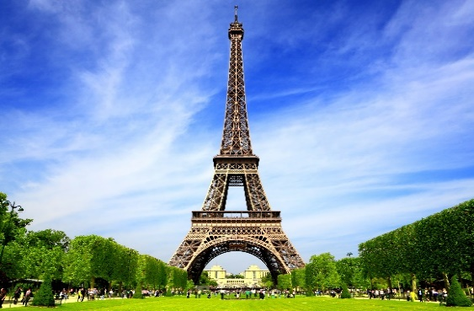
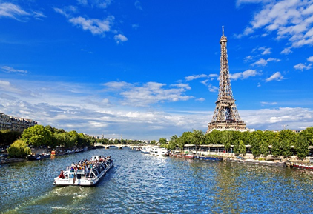
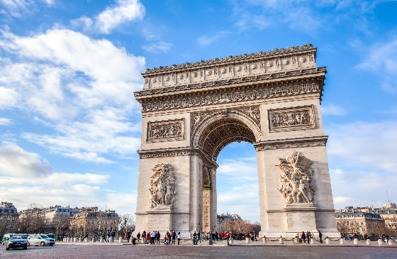
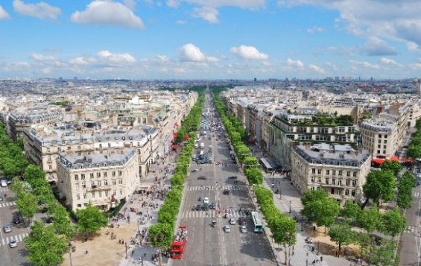
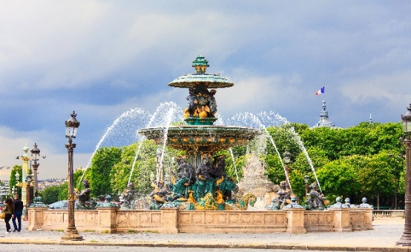
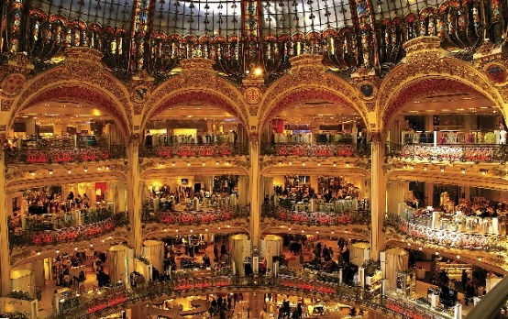
นำทุกท่านเดินทางไปสู่ เมืองปารีส (Paris) (ระยะทาง 143 กม. ใช้เวลาเดินทาง 2 ชม. 30นาที) เป็นเมืองหลวงและเมืองใหญ่ที่สุดของประเทศฝรั่งเศส ตั้งอยู่บนแม่น้ำแซน บริเวณตอนเหนือของประเทศฝรั่งเศส เริ่มต้นเที่ยวเมืองปารีสด้วยการพาทุกท่านไป ล่องเรือแม่น้ำแซน บาโตมูช (Bateaux-Mouches) (ประมาณ 1 ชม.) มีการบรรยายเกี่ยวกับประวัติเมืองปารีสตลอดทั้งสายการเดินทางระหว่างสองข้างทางที่เต็มไปด้วยสถาปัตยกรรมต่างๆ ไม่ว่าจะเป็น มหาวิหารน็อทร์-ดาม, หอไอเฟล พิพิธภัณฑ์ลูฟร์ เป็นต้น จากนั้นนำทุกท่านเดินทาง จากนั้นพาทุท่านไปเก็บภาพความประทับใจกับแลนด์ม์คที่โด่งดังไปทั่วโลก เริ่มต้นที่ หอไอเฟล (Eiffel Tower) เป็นหนึ่งในแลนด์มาร์คสำคัญของประเทศฝรั่งเศส ตัวอาคารก่อสร้างโดยโครงเหล็กทั้งหมด มีความสูงประมาณ 300 เมตร(เทียบกับตึกประมาณ 75 ชั้น) สร้างเป็นรูปแบบหอคอย โดยถูกตั้งตามชื่อของสถาปนิกที่คนออกแบบชื่อว่า “กุสตาฟ ไอเฟล” ซึ่งเป็นทั้งวิศวกรและสถาปนิกชื่อดังของฝรั่งเศสในยุคนั้น ซึ่งเชี่ยวชาญด้านการก่อสร้างงานเหล็กโดยเฉพาะ หอไอเฟลสร้างขึ้นมาเพื่อใช้เป็นผลงานในการเฉลิมฉลองวันครบรอบ 100 ปี แห่งการปฏิวัติประเทศฝรั่งเศส และเพื่อแสดงถึงความร่ำรวย ยิ่งใหญ่ รวมถึงความสำเร็จในยุคอุตสาหกรรมของประเทศในขณะนั้นด้วยหนึ่ง ในจุดถ่ายรูปหอไอเฟลที่ดีที่สุดคือลานตรงข้างหน้าปราสาท Palais de Chaillot ที่อยู่ใกล้ๆกับสถานีของ Trocadéro ที่เราจะพาทุกท่านไป เพราะตรงนี้เป็นมุมถ่ายแล้วจะเห็นหอไอเฟลแบบไม่มีอะไรมาบังความสวยงามแน่นอน ไปต่อกันที่ ประตูชัยฝรั่งเศส (Arc de Triomphe) หรือเรียกเต็มๆว่า อาร์กเดอทรียงฟ์เดอเลตวล เป็นผลงานสถาปัตยกรรมที่ออกแบบโดย ฌ็อง ชาลแกร็ง มีอายุกว่า 200 ปีสร้างขึ้นปี พ.ศ. 2349 มีความสูง 49.5 เมตร มีความกว้าง 45 เมตรและมีความลึกถึง 22 เมตรถูกจัดอันดับเป็นประตูชัยที่ใหญ่อันดับ 2 ของโลกหลังจากที่จักรพรรดิ นโปเลียนที่ 1 ได้รับชัยชนะจากยุทธการเอาสเตอร์ลิทซ์ ใช้เวลาก่อสร้างยาวนานกว่าสามสิบปี ใช้ศิลปะคลาสสิคใหม่ที่ดัดแปลงมาจากสถาปัตยกรรมโรมันโบราณโดยการใช้รูปปั้นแกะสลักจากช่างแกะสลักคนสำคัญแห่งยุค มีรูปแกะสลักที่เป็นสัญลักษณ์แห่งชัยชนะ การปลุกใจ รวมทั้งสดุดีการเสียสละแก่วีรชนทหารกล้าที่ทำเพื่อประเทศฝรั่งเศส ต่อมาถูกตั้งให้เป็นอนุสรณ์ของทหารฝรั่งเศสในสมัยสงครามโลกครั้งที่ 1 ซึ่งในปัจจุบันยังเป็นสุสานของทหารนิรนามที่ทำเพื่อประเทศฝรั่งเศสอีกด้วย จากนั้นไปที่ถนนที่มีชื่อเสียงที่โด่งดังที่สุดในฝรั่งเศส ถนนฌ็องเซลิเซ่ (Champs Elysees) เป็นหนึ่งในถนนที่มีชื่อเสียงโด่งดังในฝรั่งเศส ย่านศูนย์การค้าระดับพรีเมียม แหล่งรวมสินค้าแบรนด์ดังระดับโลกทุกแบรนด์ ร้านอาหารที่มีความหรูหราอลังการ ถือว่าเป็นย่านธุรกิจที่สำคัญของกรุงปารีส ย่านการค้าที่มีค่าเช่าที่แพงที่สุดในโลก และยังถูกจัดอันดับให้แป็นถนนที่สวยที่สุดในโลก ตึกส่วนใหญ่บนถนนฌ็องเซลิเซ่เป็นสถาปัตยกรรมที่มีการผสมผสานศิลปะ Art Deco กับการตกแต่งสไตล์ Art Nouveau เข้าไว้ด้วยกันอย่างลงตัว จากนั้นพาท่านไปเยี่ยมชมด้านนอกของ พิพิธภัณฑ์ลูฟร์ (Louvre Museum) เป็นพิพิธภัณฑ์ที่มีชื่อเสียงโด่งดังที่สุดของเมืองปารีส จากผลงานที่จัดแสดงไปจนถึงความเก่าแก่และยิ่งใหญ่ของสถานที่ทำให้เป็นพิพิธภัณฑ์ที่มีความสำคัญระดับโลก ก่อตั้งขึ้นโดยพระเจ้าฟิลิปที่ 2 ก่อนที่จะถูกขยายให้เป็นพระราชวังหลวง ในปัจจุบันพิพิธภัณฑ์ลูฟร์ (Louvre Museum) เป็นสถานที่เก็บรักษาผลงานศิลปพที่ทรงคุณค่าไว้มากกว่า 400,000 ชิ้น แต่นำมาจัดแสดงให้ชมเพียง 40,000 ชิ้นเท่านั้น ซึ้งแน่นอนว่าผลงานศิลปะเหล่านี้ถูกเล่าต่อกันมาว่าเป็นสมบัติจากการที่ฝรั่งเศสนำมาจากประเทศที่ตนชนะสงคราม จากนั้นพาทุกท่านไปที่ จัตุรัสคองคอร์ด (Place de la Concorde) เป็นสถานที่แห่งความทรงจำทางประวัติศาสตร์ในกรุงปารีส เป็นสัญลักษณ์ของสงครามกลางเมืองและการปฏิวัติการปกครองของฝรั่งเศส จัตุรัสคองคอร์ดถูกสร้างขึ้นในสมัยของพระเจ้าหลุยส์ที่ 15 โดยสถาปนิกชื่อ Jacques Ange Gabriel และสร้างเสร็จสิ้นในปี ค.ศ.1755 เพื่อประดิษฐานพระบรมรูปทรงม้าแต่ถูกทำลายโดยพระเจ้าหลุยส์ที่ 16 พาทุกท่านไปอิสระช้อปปิ้งที่ ห้างปลอดภาษี Benlux Louvre duty free เป็นห้างชื่อดังใจกลางกรุงปารีส ซึ่งคุณจะได้พบกับสินค้าแบรนด์ชั้นนำต่างๆจากทั่วโลก ในราคาที่ไม่แพงและบรรยากาศที่หรูหราตระการตา ที่ดีเด่นต่อนักท่องเที่ยวไทย เพราะมีพนักงานและข้อความภาษาไทยในห้างนี้ด้วย ห้าง La Samaritaine เป็นห้างสรรพสินค้า ขนาดใหญ่ ในกรุงปารีส เริ่มต้นจากร้านเสื้อผ้าเล็กๆ และขยายไปสู่สิ่งที่กลายเป็นชุดของอาคารห้างสรรพสินค้าที่มีแผนกต่างๆ ทั้งหมด 90 แผนก เป็นสมาชิกสมาคมห้างสรรพสินค้านานาชาติตั้งแต่ปี 2528 ถึง 2535 ห้างแกลเลอรี่ ลาฟาแยตต์ (Galleries Lafayette) เป็นห้างหรูที่มีชื่อเสียงมากที่สุดแห่งหนึ่งของปารีส ภายในอาคารที่มีสถาปัตยกรรมที่สวยงาม เปิดให้บริการครั้งแรกในปี ค.ศ.1912 เดิมทีก่อนที่จะมาเป็นห้างสรรพสินค้าแฟชั่นชั้นนำของโลกอย่างทุกวันนี้แต่ก่อนเป็นแค่ร้านขายเสื้อผ้าเล็กๆ ที่หัวมุมถนน Lafayette แต่ภายหลังไม่นานได้มีการขยับขยายพื้นที่เพื่อให้เพียงพอต่อจำนวนพนักงานและลูกค้าที่มาจับจ่ายใช้สอย มีบันทึกว่าเป็นปีที่มียอดขายสูงสุด ซึ่งในปัจจุบันมีสาขาแบ่งอยู่ตามเมืองใหญ่ๆทั้งในประเทศและนอกประเทศ รวมแล้วทั้งหมด 61 แห่ง
เย็น รับประทานอาหารเย็น ณ ภัตตาคาร (มื้อที่14)
ที่พัก: Best western Paris Velizy 4* หรือระดับใกล้เคียงกัน
(ชื่อโรงแรมที่ท่านพัก ทางบริษัทจะทำการแจ้งพร้อมใบนัดหมาย5-7วันก่อนวันเดินทาง)

วันที่เจ็ด เมืองปารีส-พระราชวังแวร์ซาย- Grain de Cuir ร้านกระเป๋าแบรนด์เนมชั้นนำ-เอาท์เล็ท ลาวัลเล่-ท่าอากาศยานนานาชาติปารีส-ชาร์ล เดอ โกล อาหาร เช้า,เที่ยง

เช้า รับประทานอาหารเช้า ณ โรงแรม (มื้อที่15)
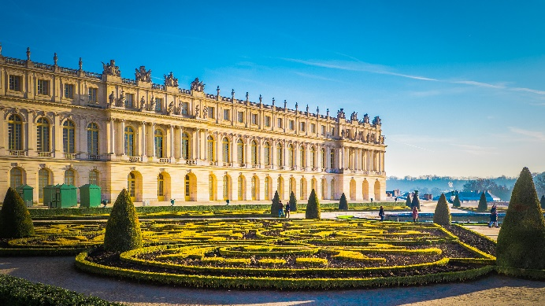
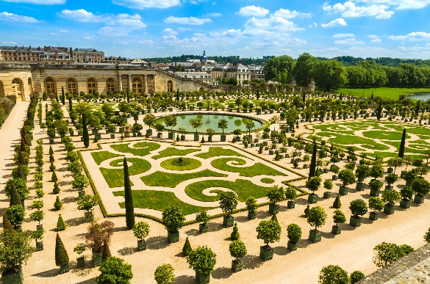
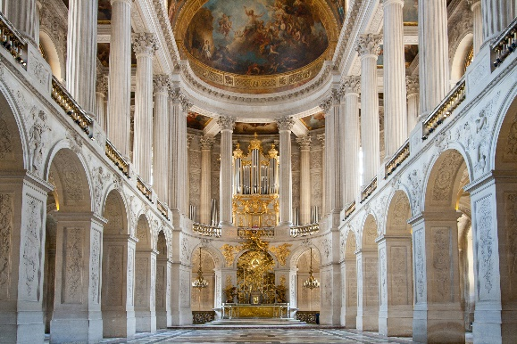
จากนั้นนำท่านเดินทางสู่สถานที่ท่องเที่ยวที่โด่งดังมากของฝรั่งเศส จากนั้นนำท่านเข้าชม พระราชวังแวร์ซาย (Versailles Palace) (ระยะทาง 24 กม. / 45 นาที) หนึ่งในสถานที่ท่องเที่ยวที่มีชื่อเสียงมากที่สุดของประเทศฝรั่งเศส นับเป็นพระราชวังที่มีความยิ่งใหญ่และงดงามอลังการมาก จนติด 1 ใน 7 สิ่งมหัศจรรย์ของโลก อีกทั้งยังได้รับการขึ้นทะเบียนให้เป็นมรดกทางวัฒนธรรม พระราชวังสร้างในรูปแบบสถาปัตยกรรมสไตล์คริสต์ศตวรรษที่ 17 และ 18 ภายในประกอบด้วยห้องถึง 700 ห้อง รูปภาพทรงคุณค่า 6,123 ภาพ และงานแกะสลักจากศิลปินชั้นเอก 15,034 ชิ้น ควรามกว้างขวางวัดได้จากขนาดพื้นที่ของพระราชวัง ทั้งหมด 800 เฮกการ์ (5,000 ไร่) โดยแบ่งออกเป็นส่วนใหญ่ๆ ด้วยกัน ได้แก่ The Palace หรือด้านในของพระราชวัง มีห้องมากมายถึง 700 ห้อง ไม่ว่าจะเป็น ห้องบรรทม, ห้องเสวย, ห้องสำราญ และห้องพำนักอื่นๆ แต่ไม่มีห้องน้ำแม้แต่เพียงห้องเดียว , ห้องกระจก หรือ The Hall of Mirrors เป็นห้องที่ใหญ่ที่สุดในพระราชวัง และมีชื่อเสียงโด่งดังมากที่สุด ถูกก่อสร้างด้วยกระจกบานยักษ์ใหญ่เจียรไนสุดวิบวับทั้งหมด 17 บาน เมื่อเปิดออกมาจะพบเห็นมุมที่สวยที่สุดของสวนแวร์ซาย The Gardens สวนที่ตกแต่งให้มีลวดลายเหมือนเขาวงกต ประดับประดาด้วยต้นไม้ สวนดอกไม้แบบเรขาคณิต มีประติมากรรมและหินอ่อนโดยได้รับแรงบันดาลใจจากเทพนิยายกรีกโรมัน, The Estate of Trianon พระตำหนักเล็กๆ ของพระนางพระนางมารี อองตัวเนต และสวนดอกไม้ส่วนตัว ท่ามกลางหมู่บ้านชนบทที่เงียบสงบ ซึ่งพระนางทรงโปรดที่จะมาพักผ่อนและใช้ชีวิตเรียบง่ายแบบคนธรรมดาทั่วไป
อิสระช้อปปิ้งที่ Grain de Cuir ร้านกระเป๋าแบรนด์เนมชั้นนำ ราคาดี อาธิเช่น Hermes, Louis Vuitton, Chanel, Prada, Celine, Dior หรือแบรนด์ที่คนไทยนิยมใช้นั้นก็คือ Longchamp นั้นเอง
เที่ยง รับประทานอาหารเที่ยง ณ ภัตตาคาร (มื้อที่16)
อิสระให้ท่านได้ช้อปปิ้งตามอัธยาศัยที่ เอาท์เล็ท ลาวัลเล่ (La Vallée Village Outlet) (ระยะทาง 41 กม. / 1 ชม.) เป็นเอาท์เล็ทจำหน่ายสินค้าแบรด์เนมชื่อดังต่างๆ โดยจำหน่ายในราคาถูกกว่าราคาปกติอย่างน้อย 30 เปอร์เซ็นต์ ให้เป็นสถานที่ที่ได้รับความนิยมเป็นอย่างมากจากนักท่องเที่ยวที่ชื่นชอบการช็อปปิ้งสินค้าแบรนด์เนม โดยปัจจุบัน เอาท์เล็ทลาวัลเล่มีสินค้าแบรนด์เนมจำหน่ายอยู่หลาย 10 แบรนด์ VERSACE หนึ่งในแบรนด์ที่ได้รับความนิยมใน และยังมี GUCCI, LACOSTLE, ERIC BOMPARD หรือ BACCARAT ก็มีเช่นกัน
17.30น. จากนั้นนำท่านเดินทางสู่ ท่าอากาศยานนานาชาติปารีส-ชาร์ล เดอ โกล ประเทศฝรั่งเศส เพื่อเดินทางกลับสู่กรุงเทพ
21.35 น. เดินทางกลับประเทศไทย โดยสายการบิน OMAN AIR เที่ยวบินที่ WY132
วันที่แปด ท่าอากาศยานนานาชาติมัสกัต - ท่าอากาศยานสุวรรณภูมิ

06.40 น. เดินทางถึง ท่าอากาศยานมัสกัต ประเทศโอมาน แวะพักเปลี่ยนเครื่อง
08.50 น. เดินทางกลับกรุงเทพฯ ประเทศโดยสายการบิน OMAN AIR เที่ยวบินที่ WY815
18.00 น. เดินทางถึง ท่าอากาศยานสุวรรณภูมิ ประเทศไทย โดยสวัสดิภาพ

เงื่อนไขการเดินทางเข้าและออกจากประเทศไทย ( update 1 มิถุนายน 2565 )

► เอกสารที่ต้องทำการเตรียมก่อนเดินทาง
- พาสปอร์ตตัวจริง (อายุการใช้งานมากกว่า 6 เดือน)
- เตรียมเอกสาร Vaccinated Certificate ที่ออกโดยกรมควบคุมโรค กระทรวงสาธารณสุข
- เอกสาร International Vaccinated Certificate ที่ออกโดยกรมควบคุมโรค กระทรวงสาธารณสุข ที่ได้รับวัคซีนครบถ้วนมาแล้ว

► ก่อนเดินทางเข้าประเทศเยอรมันและวัคซีนที่ยอมรับสำหรับผู้ที่จะเดินทางเข้าประเทศเยอรมัน
สำหรับผู้ที่จะถือว่าได้รับวัคซีนครบถ้วนแล้ว ต้องมีคุณสมบัติอย่างใดอย่างหนึ่งต่อไปนี้
- ได้รับวัคซีน 3 โดส โดยต้องเป็นวัคนที่ได้รับการรับรองให้ใช้ในEU (ซึ่งปัจจุบัน ได้แก่ BioNTech/Pfizer, Moderna, AZ, J&J และ Novavax สามารถฉีดไขว้ได้) หรือ
- ได้รับวัคซีน 2 โดส โดยต้องเป็นวัคนที่ได้รับการรับรองให้ใช้ใน EU (ซึ่งปัจจุบัน ได้แก่ BioNTech/Pfizer,Moderna, AZ, J&J และ Novavax สามารถฉีดไขว้ได้ ซึ่งใช้ได้จนถึงวันที่ 30 ก.ย. 2565

โดยหลังจาก วันที่ 30 ก.ย. 2565 ผู้ได้รับวัคซีน 2 โดส จะถือว่าเป็นผู้ได้รับวัคซีนครบถ้วนต่อ เมื่อแสดง หลักฐานอย่างใดอย่างหนึ่งต่อไปนี้
- ได้รับโดสที่สองมาแล้วไม่เกิน 270 วัน หรือ
- มีผลการตรวจภูมิคุ้มกัน (Antibody test) ก่อนได้รับวัคซีนโดสแรก หรือ
- มีผลการตรวจหาเชื้อฯ แบบ PCR เป็นบวกก่อนได้รับวัคซีนโดสที่สอง หรือ
- ผลการตรวจหาเชื้อฯ แบบ PCR เป็นบวกภายหลังได้รับ วัคซีนโดสที่สองมาแล้วไม่น้อยกว่า 28 วัน หรือ

3. ผู้ที่เคยหายป่วยและได้รับวัคซีน 1 ใน 5 ชนิดตาม 1. แล้ว 1 โดส

► ผู้เดินทางเข้าเข้าประเทศไทยจะต้องได้รับวัคซีน ครบ2โดสแล้ว
ชนิดของวัคซีนโควิด-19 ที่ประเทศไทยรับรอง มี ดังนี้
- CoronaVac (Sinovac)
- AstraZeneca (Vaxzeria,Covishield)
- Pfizer-BioNTech (Comirnaty)
- Moderna
- COVILO (Sinopharm)
- Janssen (Johnson & Johnson)
- Sputnik V
- Covaxin
- Novavax / Covavax
- Medigen
- TURKOVAC / ERUCOV-VAC

► สำหรับคนต่างชาติ ผู้เดินทางต้องขอ Thailand Pass และมีประกันสุขภาพต่างชาติครอบคลุม 10,000 USD
► สำหรับผู้เดินทางที่ไม่ได้รับวัคซีน หรือได้รับวัคซีนไม่ครบ สามารถแสดงผล pro-ATK หรือ RT-PCR ภายใน 72 ชม. ก่อนเดินทางมาถึงประเทศไทย

เงื่อนไขการให้บริการ
► การเดินทางครั้งนี้จะต้องมีจำนวน 10 ท่านขึ้นไป กรณีไม่ถึงจำนวนดังกล่าว
- จะส่งจอยน์ทัวร์กับบริษัทที่มีโปรแกรมใกล้เคียงกัน
- หรือเลื่อน หรือยกเลิกการออกเดินทาง โดยทางบริษัทจะทำการแจ้งให้ท่านทราบล่วงหน้าก่อนการเดินทาง 15 วัน
- หรือขอสงวนสิทธิ์ในการปรับราคาค่าบริการเพิ่ม (ในกรณีที่ผู้เดินทางไม่ถึง15ท่านและท่านยังประสงค์เดินทางต่อ) โดยทางบริษัทจะทำการแจ้งให้ท่านทราบก่อนล่วงหน้า
► ในกรณีที่ลูกค้าต้องออกตั๋วโดยสารภายในประเทศ กรุณาติดต่อเจ้าหน้าที่ของบริษัทฯ ก่อนทุกครั้ง มิฉะนั้นทางบริษัทจะไม่รับผิดชอบใดๆ ทั้งสิ้น
► การจองทัวร์และชำระค่าบริการ
- กรุณาชำระค่ามัดจำ ท่านละ 25,000 บาท + ค่าบริการทำวีซ่า 5,500 บาท (30,500)
กรุณาส่งสำเนาหน้าพาสปอร์ตและแบบฟอร์มกรอกข้อมูลยื่นวีซ่าพร้อมเอกสารชำระมัดจำค่าทัวร์
- ค่าทัวร์ส่วนที่เหลือชำระ 20-25 วันก่อนออกเดินทาง กรณีบริษัทฯต้องออกตั๋วหรือวีซ่าออกใกล้วันเดินทางท่านจำเป็นต้องชำระค่าทัวร์ส่วนที่เหลือตามที่บริษัทกำหนดแจ้งเท่านั้น

**สำคัญ**สำเนาหน้าพาสปอร์ตผู้เดินทาง (จะต้องมีอายุเหลือมากกว่า 6 เดือนก่อนหมดอายุนับจากวันเดินทางไป-กลับและจำนวนหน้าหนังสือเดินทางต้องเหลือว่างสำหรับติดวีซ่าไม่ต่ำกว่า 3หน้า) **กรุณาตรวจสอบก่อนส่งให้บริษัทมิฉะนั้นทางบริษัทจะไม่รับผิดชอบกรณีพาสปอร์ตหมดอายุ ** กรุณาส่งพร้อมพร้อมหลักฐานการโอนเงินมัดจำ
เงื่อนไขการยกเลิกและคืนค่าทัวร์
- ยกเลิกการเดินทาง 30 วันก่อนการเดินทางขึ้นไป คืนเงินทั้งหมด (ทางบริษัทฯ ขอเก็ บค่าใช้จ่ายตามที่ เกิดขึ้นจริงเช่น ค่าวีซ่า ค่ามัดจำตั๋วเครื่องบิน ค่ามัดจำโรงแรม ค่าวีซ่า หรืออื่นๆ)
- ยกเลิกการเดินทาง 15-29 วันก่อนการเดินทางคืนมัดจำ 50% (ทางบริษัทฯ ขอเก็บค่าใช้จ่ายตามที่เกิดขึ้น จริงเช่น ค่าวีซ่า ค่ามัดจําตัวเครื่องบิน ค่ามัดจำโรงแรม หรืออื่นๆ )
- ยกเลิกการเดินทางน้อยกว่า 15 วันก่อนการเดินทาง เก็บค่าใช้จ่ายทั้งหมดตามราคาทัวร์ที่ตามระบุใน โปรแกรม
- กรณีผู้เดินทางถูกปฏิเสธการเข้า-ออกประเทศ ทางบริษัทฯขอสงวนสิทธิ์ในการไม่คืนเงินค่าทัวร์ทั้งหมด
- เมื่อท่านออกเดินทางไปกับคณะแล้ว ถ้าท่านงดการใช้บริการรายการใดรายการหนึ่ง หรือไม่เดินทาง พร้อมคณะถือว่าท่านสละสิทธิ์ ไม่อาจเรียกร้องค่าบริการและเงินมัดจาคืน ไม่ว่ากรณีใดๆ ทั้งสิ้น
- กรณีเจ็บป่วย จนไม่สามารถเดินทางได้จะต้องมีใบรับรองแพทย์จากโรงพยาบาลรับรอง ทางบริษัทขอสงวนสิทธิ์เรียกเก็บค่าใช้จ่ายตามที่เกิดขึ้นจริง
- กรณีวีซ่าถูกปฏิเสธจากสถานทูต (วีซ่าไม่ผ่าน) ทางบริษัทจะทำการเก็บค่าใช้จ่ายตามที่เกิดขึ้นจริง
- ตามพระราชบัญญัติธุรกิจนําเที่ยวและมัคคุเทศก์ พ.ศ. 2551 หมวด 2 ธุรกิจนําเที่ยว การยกเลิกการเดินทางของนักท่องเที่ยว ผู้ประกอบธุรกิจนําเที่ยวมีค่าใช้จ่ายที่ได้จ่ายจริงเพื่อเตรียมการจัดนําเที่ยว ให้นํามาหักจากเงินค่าบริการที่ต้องจ่าย ทั้งนี้ ผู้ประกอบธุรกิจนําเที่ยวแสดงหลักฐานให้นักท่องเที่ยวทราบ เช่น ค่าวีซ่า ค่ามัดจําตั๋วเครื่องบิน ค่าโรงแรม หรืออื่นๆ

อัตราค่าบริการนี้รวม
(บริษัท ดำเนินการให้ กรณียกเลิกทั้งหมด หรืออย่างใดอย่างหนึ่ง ไม่สามารถรีฟันด์เป็นเงินหรือการบริการอื่นๆได้)
- ค่าตั๋วโดยสารเครื่องบินไป-กลับ ชั้นประหยัดพร้อมค่าภาษีสนามบินทุกแห่งตามรายการทัวร์ข้างต้น
- ค่าที่พักห้องละ 2-3 ท่าน ตามโรงแรมที่ระบุไว้ในรายการหรือ ระดับใกล้เคียงกัน
- กรณีพัก 3 ท่านถ้าวันที่เข้าพักห้องโรงแรม ไม่มีห้อง TRP (3ท่าน) อาจจำเป็นต้องแยกพัก 2 ห้อง (มีค่าใช้จ่ายพักเดี่ยวเพิ่ม) หรือเป็นการเพิ่มเตียงเสริม หรือ SOFA BED และกรณีห้องพักในเมืองที่ระบุไว้ในโปรแกรมมีเทศกาลวันหยุด มีงานแฟร์ต่างๆ บริษัทขอจัดที่พักในเมืองใกล้เคียงแทน โรงแรมที่พักส่วนใหญ่ในยุโรปไม่มีเครื่องปรับอากาศที่สามารถปรับควบคุมความเย็นได้ภายในห้องพัก เนื่องจากสภาพภูมิอากาศหนาวเย็นเกือบทั้งปี
- ตั๋วกรุ๊ปไม่สามารถ Upgrade ที่นั่งเป็น Business Class ได้ และต้องเดินทางไป-กลับพร้อมตั๋วกรุ๊ปเท่านั้นไม่สามารถเลื่อนวันได้ ใน กรณีที่ท่านต้องการแยกวันเดินทางกลับหรือไปก่อน โปรดติดต่อเจ้าหน้าที่เพื่อสอบถามราคาอีกครั้ง และการจัดที่นั่งของผู้เดินทาง เป็นการจัดการภายในของสายการบิน ทางบริษัทไม่สามารถเข้าไปเพื่อแทรกแซงได้
- ค่าอาหาร ค่าเข้าชม และ ค่ายานพาหนะทุกชนิด ตามที่ระบุไว้ในรายการทัวร์ข้างต้น
- เจ้าหน้าที่บริษัท ฯ คอยอำนวยความสะดวกตลอดการเดินทาง
- ค่าน้ำหนักกระเป๋า สัมภาระโหลดใต้ท้องเครื่อง 30 กิโลกรัม ถือขึ้นเครื่องได้ 7 กิโลกรัม และค่าประกันวินาศภัยเครื่องบินตามเงื่อนไขของแต่ละสายการบินที่มีการเรียกเก็บ และกรณีน้ำหนักสัมภาระเกินท่านต้องเสียค่าปรับตามที่สายการบินเรียกเก็บ
- การประกันการเดินทาง บริษัทฯได้จัดทำแผนประกันภัยการเดินทางสำหรับผู้เดินทางไปต่างประเทศ กับ Allianz Travel แบบแผนประกันภัย Group tour โดยแผนประกันจะครอบคลุมการรักษากรณีลูกค้าติดเชื้อโควิด-19 หรืออุบัติเหตุต่างๆ ซึ่งเกิดขึ้นภายในวันเดินทาง และลูกค้าต้องทำการรักษาในโรงพยาบาลที่ประกันครอบคลุมการรักษาเท่านั้น (เข้ารับรักษาในรูปแบบอื่นๆประกันจะไม่ครอบคลุม) ซึงสามารถศึกษาข้อมูลเพิ่มเติมจากเจ้าหน้าทีได้ กรณีลูกค้าต้องการซื้อประกันเพิ่มวงเงินคุ้มครอง เพิ่มความคุ้มครอง สามารถแจ้ง บริษัทฯ ซึ่งความคุ้มครองและข้อยกเว้น เป็นไปตามเงื่อนไขกรมธรรม์ประกันภัย โดยทั้งนี้การทำประกันนี้จากบริษัท มากกว่าข้อบังคับ ตาม พ.ร.บ. ธุรกิจนำเที่ยว ที่บังคับให้บริษัทนำเที่ยว ทำประกันเฉพาะอุบัติเหตุในการเดินทางเท่านั้น แต่ทั้งนี้ ท่านสามารถศึกษาเงือนไขความคุ้มครองและข้อยกเว้นแผนเติมจากเว็บไซด์ Allianz ได้กรณีท่านต้องการซื้อความคุ้มครองเพิ่มเติมสามารถแจ้งความประสงค์มาที่บริษัทฯค่าภาษีสนามบิน และค่าภาษีน้ำมันตามรายการทัวร์
- ค่ารถปรับอากาศนำเที่ยวตามระบุไว้ในรายการ พร้อมคนขับรถ (กฎหมายไม่อนุญาตให้คนขับรถเกิน 12 ช.ม./วัน)
- ค่า Vat 7% และ ค่าภาษีหัก ณ ที่จ่าย 3%

อัตราค่าบริการนี้ไม่รวม
1. ค่าทำหนังสือเดินทางไทย และเอกสารต่างด้าวต่างๆ จากท่าน
2. ค่าบริการและยื่นวีซ่าเชงเก้น (ประเทศฝรั่งเศส) 5,500 บาท
3. ค่าใช้จ่ายอื่นๆ ที่นอกเหนือจากรายการระบุ อาทิเช่น ค่าอาหาร เครื่องดื่ม ค่าซักรีด ค่าโทรศัพท์ เป็นต้น
4. ค่าภาษีทุกรายการคิดจากยอดบริการ, ค่าภาษีเดินทาง (ถ้ามีการเรียกเก็บ)
5. ค่าภาษีน้ำมันที่สายการบินเรียกเก็บเพิ่มภายหลังจากทางบริษัทฯได้ออกตั๋วเครื่องบิน และได้ทำการขายโปรแกรมไปแล้ว
7. ค่าพนักงานยกกระเป๋าที่โรงแรม
8. ค่าทิปคนขับรถท่านละ 70 EUR หรือประมาณ 2,600บาท/ท่าน สำหรับหัวหน้าทัวร์แล้วแต่ความประทับใจ

กรณีวีซ่าไม่ได้รับการอนุมัติจากสถานทูต(วีซ่าไม่ผ่าน) และท่านได้ชำระค่าทัวร์มาแล้ว ทางบริษัทขอเก็บเฉพาะค่าใช้จ่ายที่เกิดขึ้นจริง เช่นค่าวีซ่าและค่าบริการยื่นวีซ่า/ค่ามัดจำตั๋วเครื่องบิน
หมายเหตุ : กรุณาอ่านศึกษารายละเอียดทั้งหมดก่อนทำการจอง เพื่อความถูกต้องและความเข้าใจตรงกันระหว่างท่านลูกค้าและบริษัท ฯ และเมื่อท่านตกลงชาระเงินมัดจาหรือค่าทัวร์ทั้งหมดกับทางบริษัทฯ แล้ว ทางบริษัทฯ จะถือว่าท่านได้ยอมรับเงื่อนไขข้อตกลงต่างๆ ทั้งหมด
1. บริษัทฯ ขอสงวนสิทธิ์ที่จะเลื่อนการเดินทางหรือปรับราคาค่าบริการขึ้นในกรณีที่มีผู้ร่วมคณะไม่ถึง 10 ท่าน
2. ขอสงวนสิทธิ์การเก็บค่าน้ามันและภาษีสนามบินทุกแห่งเพิ่ม หากสายการบินมีการปรับขึ้นก่อนวันเดินทาง
3. บริษัทฯ ขอสงวนสิทธิ์ในการเปลี่ยนเที่ยวบิน โดยมิต้องแจ้งให้ทราบล่วงหน้าอันเนื่องจากสาเหตุต่างๆ
4. บริษัทฯ จะไม่รับผิดชอบใดๆ ทั้งสิ้น หากเกิดกรณีความล่าช้าจากสายการบิน, การยกเลิกบิน, การประท้วง, การนัดหยุดงาน, การก่อการจลาจล, ภัยธรรมชาติ, การนาสิ่งของผิดกฎหมาย ซึ่งอยู่นอกเหนือความรับผิดชอบของบริษัทฯ
5. บริษัทฯ จะไม่รับผิดชอบใดๆ ทั้งสิ้น หากเกิดสิ่งของสูญหาย อันเนื่องเกิดจากความประมาทของท่าน, เกิดจากการโจรกรรม และ อุบัติเหตุจากความประมาทของนักท่องเที่ยวเอง
6. เมื่อท่านตกลงชาระเงินมัดจาหรือค่าทัวร์ทั้งหมดกับทางบริษัทฯ แล้ว ทางบริษัทฯ จะถือว่าท่านได้ยอมรับเงื่อนไขข้อตกลงต่างๆ ทั้งหมด
7. รายการนี้เป็นเพียงข้อเสนอที่ต้องได้รับการยืนยันจากบริษัทฯอีกครั้งหนึ่ง หลังจากได้สำรองโรงแรมที่พักในต่างประเทศเรียบร้อยแล้ว โดยโรงแรมจัดในระดับใกล้เคียงกัน ซึ่งอาจจะปรับเปลี่ยนตามที่ระบุในโปรแกรม
8. การจัดการเรื่องห้องพัก เป็นสิทธิของโรงแรมในการจัดห้องให้กับกรุ๊ปที่เข้าพัก โดยมีห้องพักสำหรับผู้สูบบุหรี่/ปลอดบุหรี่ได้ โดยอาจจะขอเปลี่ยนห้องได้ตามความประสงค์ของผู้ที่พัก ทั้งนี้ขึ้นอยู่กับความพร้อมให้บริการของโรงแรม และไม่สามารถรับประกันได้
9. กรณีผู้เดินทางต้องการความช่วยเหลือเป็นพิเศษ อาทิเช่น ใช้วิวแชร์ กรุณาแจ้งบริษัทฯ อย่างน้อย14วันก่อนการเดินทาง มิฉะนั้น บริษัทฯไม่สามารถจัดการได้ล่วงหน้าได้
10. มัคคุเทศก์ พนักงานและตัวแทนของผู้จัด ไม่มีสิทธิในการให้คำสัญญาใด ๆ ทั้งสิ้นแทนผู้จัด นอกจากมีเอกสารลงนามโดยผู้มีอำนาจของผู้จัดกำกับเท่านั้น
11. ผู้จัดจะไม่รับผิดชอบและไม่สามารถคืนค่าใช้จ่ายต่างๆ ได้เนื่องจากเป็นการเหมาจ่ายกับตัวแทนต่างๆ ในกรณีที่ผู้เดินทางไม่ผ่านการพิจารณาในการตรวจคนเข้าเมือง-ออกเมือง ไม่ว่าจะเป็นกองตรวจคนเข้าเมืองหรือกรมแรงงานของทุกประเทศในรายการท่องเที่ยว อันเนื่องมาจากการกระทำที่ส่อไปในทางผิดกฎหมาย การหลบหนี เข้าออกเมือง เอกสารเดินทางไม่ถูกต้อง หรือ การถูกปฏิเสธในกรณีอื่น ๆ
12. การประกันภัย บริษัทฯได้จัดทำแผนประกันภัยการเดินทางสำหรับผู้เดินทางไปต่างประเทศ กับ Allianz Travel แบบแผนประกันภัย Group tour บูกี้ ซึ่งความคุ้มครองและข้อยกเว้น เป็นไปตามเงื่อนไขกรมธรรม์ประกันภัย โดยทั้งนี้การทำประกันนี้จากบริษัท มากกว่าข้อบังคับ ตาม พ.ร.บ. ธุรกิจนำเที่ยว ที่บังคับให้บริษัทนำเที่ยว ทำประกันเฉพาะอุบัติเหตุในการเดินทางเท่านั้น แต่ทั้งนี้ ท่านสามารถศึกษาเงือนไขความคุ้มครองและข้อยกเว้นแผนเติมจากเว็บไซด์ Allianz ได้ กรณีท่านต้องการซื้อความคุ้มครองเพิ่มเติมสามารถแจ้งความประสงค์มาที่บริษัทฯ
13. มัคคุเทศก์ พนักงานและตัวแทนของผู้จัด ไม่มีสิทธิในการให้คำสัญญาใด ๆ ทั้งสิ้นแทนผู้จัด นอกจากมีเอกสารลงนามโดยผู้มีอำนาจของผู้จัดกำกับเท่านั้น
14. ผู้จัดจะไม่รับผิดชอบและไม่สามารถคืนค่าใช้จ่ายต่างๆ ได้เนื่องจากเป็นการเหมาจ่ายกับตัวแทนต่างๆ ในกรณีที่ผู้เดินทางไม่ผ่านการพิจารณาในการตรวจคนเข้าเมือง-ออกเมืองไม่ว่าจะเป็นกองตรวจคนเข้าเมืองหรือกรมแรงงานของทุกประเทศในรายการท่องเที่ยว อันเนื่องมาจากการกระทำที่ส่อไปในทางผิดกฎหมาย การหลบหนี เข้าออกเมือง เอกสารเดินทางไม่ถูกต้อง หรือ การถูกปฏิเสธในกรณีอื่น ๆ

เอกสารประกอบการยื่นคำร้องขอวีซ่าเชงเก้น (Germany)
ระยะเวลาดำเนินการพิจารณาวีซ่า 10-15 วันทำการ
** ผู้เดินทางต้องมาโชว์ตัวและสแกนลายนิ้วมือ ณ ศูนย์ยื่นวีซ่า ตามวันและเวลาที่นัดหมาย **
โปรดดำเนินการตามคำแนะนำของเจ้าหน้าที่ เนื่องจากสถานทูตมีการเปลี่ยนแปลงข้อกำหนดเงื่อนไข
รวมถึงเอกสารที่ใช้สำหรับยื่นคำร้องขอวีซ่าอยู่เป็นประจำ

- พาสปอร์ต โดยมีอายุไม่ต่ำกว่า 6 เดือน ก่อนวันหมดอายุ โดยนับจากวันที่เดินทางกลับมาถึงประเทศไทย และมีจำนวนหน้าเหลืออย่างน้อย 2-3 หน้า เพื่อให้ทางสถานทูตติดหน้าวีซ่า (หากมีอายุไม่เพียงพอ กรุณาดำเนินการทำพาสปอร์ตเล่มใหม่ ก่อนจัดส่งให้กับเจ้าหน้าที) หากผู้สมัครเคยได้รับวีซ่าเชงเก้น กรุณาจัดส่งหลักฐานให้กับทางบริษัททัวร์ เพื่อนำไปแสดงต่อสถานทูต

- รูปถ่าย รูปสีหน้าตรง ฉากหลังสีขาว ขนาด 2x1.5นิ้ว หรือ 4.5x3.5cm จำนวน2ใบ รูปถ่ายมีอายุไม่เกิน 3เดือน ห้ามตกแต่งรูป,ห้ามสวมแว่นตา,ห้ามใส่เครื่องประดับ,ห้ามใส่คอนแทคเลนส์ และต้องเป็นรูปที่ถ่ายจากร้านถ่ายรูปเท่านั้น
** ห้ามขีดเขียน แม็ก หรือใช้คลิปลวดหนีบกระดาษ ซึ่งอาจส่งผลให้รูปถ่ายชำรุด และไม่สามารถใช้งานได้ **
(ใบหน้าใหญ่ ชัดเจน 80% ของขนาดภาพ)
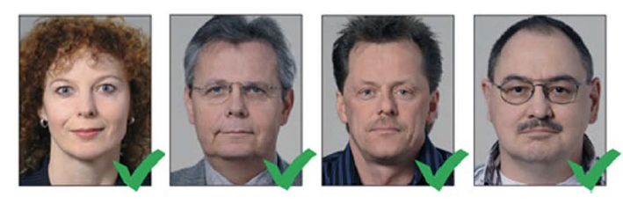
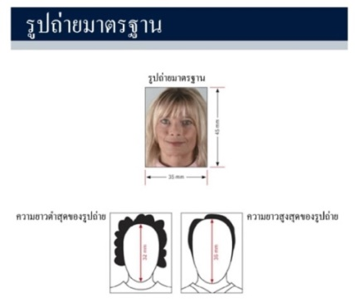
- เอกสารส่วนตัว
- สำเนาบัตรประชาชน/สำเนาทะเบียนบ้าน/สำเนาบัตรข้าราชการ (ภาษาไทย)

หากมีเอกสารอื่นๆ เพิ่มเติม (ถ้ามี) ท่านจำเป็นต้องยื่นเอกสารให้สถานทูตตรวจสอบ ดังนี้
- สำเนาทะเบียนสมรส/สำเนาทะเบียนหย่า/สำเนาใบมรณะบัตร (กรณีคู่สมรสเสียชีวิต)
- สำเนาใบเปลี่ยนชื่อ-สกุล (ถ้าเคยมีการเปลี่ยน)

กรณีเด็กอายุต่ำกว่า18ปี (บิดาและมารดาเดินทางไปด้วย) จำเป็นต้องยื่นเอกสารเพิ่ม พร้อมแปลเป็นภาษาอังกฤษ ดังนี้
- สำเนาทะเบียนบ้าน/สำเนาสูติบัตร

กรณีเด็กอายุต่ำกว่า18ปี (บิดา/มารดา ไม่ได้เดินทาง) จำเป็นต้องยื่นเอกสารเพิ่ม พร้อมแปลเป็นภาษาอังกฤษ ดังนี้
- สำเนาทะเบียนบ้าน/สำเนาสูติบัตร
- หนังสือยินยอมจากบิดา-มารดา/สำเนาพาสปอร์ตบิดา-มารดา
โดยต้องมีใบอนุญาตจากผู้ปกครอง บิดา-มารดาเท่านั้น หากเด็กเดินทางไปกับบิดาเพียงผู้เดียว จะต้องมีหนังสือรับรองยินยอมให้บุตรเดินทางจากมารดา หรือหากเด็กเดินทางกับมารดาเพียงผู้เดียว จะต้องมีหนังสือรับรองยินยอมให้บุตรเดินทางจากมารดาบิดา หากเด็กไม่ได้เดินทางกับบิดา-มารดา จะต้องมีหนังสือรับรอง ยินยอมให้บุตรเดินทางกับบุคคลที่สาม พร้อมกับยินยอมสนับสนุนค่าใช้จ่ายการเดินทางให้กับเด็ก โดยสามารถขอเอกสารได้ที่สำนักงานเขต/อำเภอตามหลักฐานที่อยู่ตามทะเบียนบ้านของท่าน (พร้อมแนบสำเนาพาสปอร์ต/สำเนาบัตรประชาชนของบิดา-มารดา) โดยมีนายอำเภอหรือผู้อำนวยการเขต ลงนามและประทับตรารับรองจากทางราชการอย่างถูกต้องตามกฎหมาย โดยวันนัดหมายที่เด็กแสดงตัวยื่นคำร้องขอวีซ่า บิดา-มารดา จำเป็นต้องเดินทางไปแสดงตัวพร้อมกับบุตร และเซ็นเอกสารต่อหน้าเจ้าที่ที่รับยื่นวีซ่า กรณีบิดา-มารดาหย่าร้าง จะต้องแนบสำเนาใบหย่า และมีการสลักหลังโดยมีรายละเอียดว่าฝ่ายใดเป็นผู้มีอำนาจปกครองบุตรแต่เพียงผู้เดียว
- หลักฐานการงาน/หนังสือรับรองการทำงาน ที่ทำงานปัจจุบัน (เอกสารมีอายุ 30 วัน ก่อนยื่นคำร้องขอวีซ่า)

4.1 กรณีเป็นพนักงานทั่วไป ทั้งภาครัฐและเอกชน ใช้หนังสือรับรองการทำงานจากบริษัทที่ท่านทำงานปัจจุบัน โดยระบุตำแหน่งงาน, เงินเดือนที่ได้รับ, วัน เดือน ปี ที่เริ่มทำงาน, และช่วงเวลาที่ขอลางานไปเที่ยวยุโรป (โดยไม่ต้องระบุชื่อประเทศ ให้ใช้ European แทน) และกลับมาปฏิบัติงานตามปกติหลังครบกำหนดวันลา พร้อมประทับตราบริษัท และลงนามผู้มีอำนาจอย่างชัดเจน (เอกสารออกจากหน่วยงานเป็นภาษาอังกฤษเท่านั้น)

4.2 กรณีที่เป็นเจ้าของกิจการ ใช้สำเนาใบทะเบียนการค้า (พค.0403), หนังสือรับรองการจดทะเบียนบริษัทฯ (DBD), (คัดสำเนาไม่เกิน 90 วัน)

4.3 กรณีที่เป็นนักเรียน/นักศึกษา ใช้หนังสือรับรองฉบับจริงจากสถาบันการศึกษาเท่านั้น สถานทูตไม่รับพิจารณาบัตรนักเรียน, ใบประกาศนียบัตร และใบรับรองผลการเรียน (เอกสารมีอายุ 30 วัน ก่อนยื่นคำร้องขอวีซ่า)
4.4 กรณีที่เกษียณอายุจากงานราชการ กรุณาแนบสำเนาบัตรข้าราชการบำนาญ

4.5 กรณีเป็นแม่บ้าน ใช้สำเนาทะเบียนสมรส/ใบมรณะ(กรณีคู่สมรสเสียชีวิต), หลักฐานการเงินของตนเองหรือสามี ในกรณีที่ไม่ได้เดินทางร่วมกันกับสามี จำเป็นต้องมีจดหมายรับรองค่าใช้จ่ายจากสามี (Sponsor Letter) ระบุชื่อ-สกุล วัน เดือน ปีเกิด ของสามีและบุตร ที่มีความสัมพันธ์ร่วมกัน (จดหมายชี้แจงเป็นภาษาอังกฤษเท่านั้น)

4.6 กรณีกิจการที่ไม่ได้จดทะเบียน อาทิ ร้านขายของทั่วไป, อาชีพอิสระ (Freelance), ธุรกิจขายสินค้าออนไลน์ ฯลฯ จำเป็นต้องเขียนจดหมายแนะนำตนเอง ชี้แจงรายละเอียดการทำงาน แหล่งที่มาของรายได้ พร้อมแนบหลักฐานหรือเอกสารประกอบ อาทิ รูปถ่ายร้าน, สัญญาเช่า, โฉนดที่ดิน ฯลฯ เป็นต้น (จดหมายชี้แจงเป็นภาษาอังกฤษเท่านั้น)

- หลักฐานการเงิน

5.1 กรณีออกค่าใช้จ่ายเอง Statement รายการเดินบัญชีย้อนหลัง 6 เดือน (กรุณาเลือกบัญชีที่มีประวัติการเดินบัญชีที่สมบูรณ์ มียอดเงิน เข้า-ออก สม่ำเสมอ) และมียอดเงินคงเหลืออยู่ในบัญชีนั้นๆไม่ต่ำกว่า 6 หลัก เพื่อแสดงให้เห็นว่ามีฐานะทางการเงินเพียงพอ ครอบคลุมกับค่าใช้จ่ายได้อย่างไม่เดือดร้อนเมื่อท่านเดินทางกลับสู่ภูมิลำเนา โดย Statement ต้องเป็นฉบับภาษาอังกฤษ และออกจากธนาคารเท่านั้น หากผู้ยื่นคำร้องวีซ่า ปริ้นเอกสารผ่าน Internet/Application ท่านจำเป็นต้องนำเอกสารไปให้ธนาคารประทับตราอีกครั้ง

5.2 ผู้เดินทางไม่ได้ออกค่าใช้จ่ายเอง จำเป็นต้องเขียนหนังสือรับรอง ชี้แจงความสัมพันธ์ระหว่างตนกับผู้เดินทาง (Sponsor Letter) และขอหนังสือรับรอง/สนับสนุนค่าใช้จ่ายจากทางธนาคารเท่านั้น โดยให้บุคคลที่เป็นผู้สนับสนุน (Sponsor) ดำเนินการตามเอกสารข้างต้น พร้อมกับขอจดหมายรับรองฐานะการเงินจากธนาคาร Bank Sponsor/Bank Guarantee ที่ออกจากทางธนาคารเท่านั้น โดยระบุชื่อผู้สนับสนุนที่เป็นเจ้าของบัญชี (Sponsor) และระบุชื่อผู้เดินทาง/ผู้ที่ได้รับการสนับสนุน เอกสารต้องเป็นฉบับภาษาอังกฤษ และสะกดชื่อ - สกุล ให้ตรงกับพาสปอร์ตที่ใช้เดินทางเท่านั้น (กรุณายื่นขอจากธนาคารล่วงหน้า บางแห่งอาจใช้เวลาดำเนินการนานถึง 3 วัน)
หมายเหตุ: ท่านจำเป็นต้องขอรายการเดินบัญชีย้อนหลัง ที่ออกจากธนาคารและมีตราประทับรับรองเท่านั้น (Statement)

** สถานทูตไม่รับพิจารณาบัญชีกระแสรายวัน บัญชีติดลบ และกองทุนทุกประเภท **

- แบบฟอร์มกรอกข้อมูลสำหรับยื่นวีซ่าเชงเก้น

เพื่อประโยชน์ในการยื่นวีซ่า กรุณากรอกแบบฟอร์มสำหรับยื่นวีซ่าท้ายโปรแกรมทัวร์ให้ตรงกับข้อมูลความเป็นจริง เนื่องจากบริษัทฯ ต้องนำส่งข้อมูลให้กับทางสถานทูตพิจารณา เพื่ออนุมัติคำร้องขอวีซ่า และทางบริษัทฯ ไม่สามารถกรอกประวัติ/ข้อมูลส่วนตัวแทนผู้สมัครได้ หากสถานทูตตรวจพบว่าข้อมูลของท่านเป็นเท็จ/ข้อมูลไม่ถูกต้องกับความเป็นจริง ท่านอาจถูกปฏิเสธวีซ่า หรืออาจส่งผลให้ระยะเวลาดำเนินการพิจารณาเอกสารล่าช้ามากยิ่งขึ้น

เมื่อท่านชำระเงินมัดจำค่าทัวร์เรียบร้อย กรุณากรอกข้อมูลในแบบฟอร์มท้ายรายการทัวร์ พร้อมจัดส่งให้กับบริษัทฯทันที !! หากดำเนินการล่าช้า อาจส่งผลต่อกระบวนการพิจารณาวีซ่า บริษัทฯ ขอสงวนสิทธิ์ไม่รับผิดชอบทุกกรณี

การบิดเบือนข้อเท็จจริงประการใดก็ตาม อาจจะถูกระงับมิให้เดินทางเข้าประเทศในกลุ่มเชงเก้นเป็นการถาวร และถึงแม้ว่าท่านจะถูกปฏิเสธวีซ่า สถานทูตไม่คืนค่าธรรมเนียมที่ท่านได้ชำระไปแล้วทุกกรณี

หากถูกปฏิเสธเสธวีซ่า และมีความประสงค์ที่จะยื่นคำร้องขอวีซ่าใหม่ ผู้สมัครต้องชำระค่าธรรมเนียมใหม่ทุกครั้ง

บางกรณี สถานทูตอาจมีการสุ่มเรียกสัมภาษณ์ผู้สมัครบางท่าน ทางบริษัทฯ ขอความร่วมมือในการเชิญท่านไปสัมภาษณ์ตามที่สถานทูตนัดหมาย (โปรดแต่งกายสุภาพ) ทั้งนี้บริษัทฯ จะส่งเจ้าหน้าที่เพื่อไปอำนวยความสะดวกแก่ท่าน ตลอดทั้งช่วยประสานงานกับทางการสถานทูต และหากสถานทูตมีความประสงค์ขอเอกสารเพิ่มเติมจากทางบริษัท ใคร่ขอความร่วมมือให้ท่านจัดส่งเอกสารดังกล่าวให้กับทางบริษัท เพื่อนำส่งสถานทูตเช่นกัน

กรณียกเลิกการเดินทางภายหลังจากได้รับวีซ่าแล้ว ทางบริษัทฯ ขอสงวนสิทธิ์นำเรียนสถานทูตเพื่อพิจารณาต่อวีซ่าของท่าน เนื่องจากการขอวีซ่าในแต่ละประเทศจะถูกบันทึกไว้เป็นสถิติในนามของบริษัทฯ

เอกสารทุกฉบับที่ใช้ประกอบการยื่นคำร้องขอวีซ่า ต้องแปลเป็นภาษาอังกฤษเท่านั้น !!
พร้อมแนบสำเนาฉบับภาษาไทย (โดยไม่จำเป็นต้องเซ็นรับรองสำเนาถูกต้อง)
เพื่อความสะดวกในการยื่นวีซ่า กรุณาจัดเตรียมเอกสารให้สมบูรณ์ และทางบริษัทไม่มีนโยบายรับแปลเอกสาร

แบบฟอร์มสำหรับกรอกข้อมูลยื่นวีซ่าเชงเก้น (Germany)

โปรดกรอกรายละเอียดให้ครบถ้วน เพื่อประโยชน์ในการยื่นวีซ่าของท่าน (กรอกข้อมูลเป็นภาษาอังกฤษ)
1. ชื่อ - นามสกุล (ภาษาอังกฤษ) ....................................................................................................
2. ชื่อ - สกุลเดิม (ตอนเกิด) ...................................................................................................
3. เพศ ชาย หญิง
4. ที่อยู่ตามสำเนาทะเบียนบ้าน (ภาษาอังกฤษ)
.............................................................................................................................................................
................................................. รหัสไปรษณีย์ .................... อีเมล์แอดเดรส ..............................................
5. ที่อยู่พำนักปัจจุบัน กรณีไม่ตรงกับสำเนาทะเบียนบ้าน (ภาษาอังกฤษ)
.............................................................................................................................................................
................................................. รหัสไปรษณีย์ .................... อีเมล์แอดเดรส ..............................................
6.โทรศัพท์มือถือ (โปรดระบุ) .............................................. โทรศัพท์บ้าน (ถ้ามี) ..........................................
7. อาชีพปัจจุบัน ....................................................
ตำแหน่งงาน (ตรงกับที่ระบุในหนังสือรับรองการงาน) ......................................................................
8. ชื่อสถานที่ทำงาน ธุรกิจร้านค้า โรงเรียน หรือมหาวิทยาลัย (หากประกอบกิจการค้าขาย โปรดระบุอย่างชัดเจน)
..............................................................................................................................................................
ที่อยู่ที่ทำงาน ...........................................................................................................................................
รหัสไปรษณีย์ ............. โทรศัพท์ที่ทำงาน/โรงเรียน/มหาวิทยาลัย ................................... อีเมล์ ..........................
9. รายได้ต่อเดือน ........................................................... บาท
10. สถานภาพ ⃣ โสด ⃣ สมรส ⃣ แต่งงาน(ไม่จดทะเบียน)
⃣ หย่า ⃣ ม่าย ⃣ อยู่กินฉันสามี-ภรรยา ⃣ แยกกันอยู่
11. ชื่อ-สกุลคู่สมรส (ถ้ามี) ............................................. วัน/เดือน/ปี เกิด................ สถานที่เกิด .....................
12. ชื่อ-สกุลของบิดา ..................................................... วัน/เดือน/ปี เกิด................. สถานที่เกิด ......................
13. ชื่อ-สกุลของมารดา .................................................. วัน/เดือน/ปี เกิด................ สถานที่เกิด ......................
14. ท่านมี Passport เล่มเก่าล่าสุด หรือไม่ (ถ้ามี) โปรดระบุ
เลขพาสปอร์ต ..................... วันออก ..................... วันหมดอายุ .................. ออกให้ ณ ประเทศ ...................
15. ท่านเคยได้รับวีซ่า Schengen ในระยะเวลา 3 ปีที่ผ่านมา หรือไม่ (โปรดระบุรหัสประเทศและเลขวีซ่า ............................)
ไม่เคย
เคยได้ ใช้ได้ตั้งแต่วันที่ .............................................. ถึงวันที่ ..................................................
16. เคยถูกพิมพ์ลายนิ้วมือเพื่อการขอวีซ่า Schengen ก่อนหน้านี้
ไม่เคย เคย (กรุณาระบุวัน/เดือน/ปี ที่ดำเนินการ หากทราบ) ………………………………………
17. ท่านเคยถูกปฏิเสธวีซ่าหรือไม่
ไม่เคย เคย (เหตุผลในการปฏิเสธ) .................................................................
18. ความรับผิดชอบค่าใช้จ่ายในการดำรงชีพระหว่างการเดินทางและพำนักอยู่ของผู้ร้องขอ
ตัวผู้ขอวีซ่าเอง มีผู้อื่นออกค่าใช้จ่ายให้ (บิดา-มารดา/ญาติ/บริษัท/องค์กร)
เช็คเดินทาง กรุณาระบุชื่อ .............................................................
บัตรเครดิต ความสัมพันธ์ ............................................................
เงินสด
หมายเหตุ: หากจัดส่งเอกสารให้บริษัทฯล่าช้า อาจส่งผลต่อกระบวนการพิจารณาวีซ่าจากทางสถานทูต กรณีวีซ่าของท่านไม่ได้รับการอนุมัติทันตามกำหนดวันเดินทาง บริษัทขอสงวนสิทธิ์ไม่รับผิดชอบทุกกรณี

เมื่อท่านได้จองทำการจองโปรแกรมทัวร์ และชำระเงินมัดจำค่าทัวร์เรียบร้อยแล้ว
- กรุณาจัดส่งสำเนาหน้าพาสปอร์ต และ แบบฟอร์มใบกรอกข้อมูลสำหรับยื่นวีซ่า (เอกสารแนบท้ายโปรแกรมทัวร์) พร้อมจัดส่งให้กับบริษัทฯทันที !! หากดำเนินการล่าช้า อาจส่งผลต่อกระบวนการพิจารณาวีซ่า บริษัทฯ ขอสงวนสิทธิ์ ไม่รับผิดชอบทุกกรณี
- กรุณากรอกแบบฟอร์มให้ครบถ้วน ถูกต้อง และชัดเจน โดยข้อมูลที่ท่านกรอกต้องตรงกับเอกสารที่จะใช้ยื่นสถานทูต เนื่องจากข้อมูลทั้งหมด บริษัทฯจำเป็นต้องดำเนินการนำส่งสถานทูตผ่านระบบออนไลน์ หากนำส่งข้อมูลที่ไม่สอดคล้องกับความเป็นจริง อาจส่งผลต่อผลการพิจารณาวีซ่า
- หากหน่วยงานยังไม่สามารถออกหนังสือรับรองการงานฉบับจริงได้ กรุณากรอกข้อมูลการทำงานของท่านให้ชัดเจน (ระบุเป็นภาษาอังกฤษ) ได้แก่ ชื่อบริษัท, ตำแหน่งงาน, ลักษณะงาน, เงินเดือนที่ได้รับ และวันเดือนปีที่เริ่มงาน

เมื่อท่านได้รับยืนยันการเดินทาง/ใบนัดหมายสำหรับยื่นวีซ่า จากเจ้าหน้าที่ของบริษัทฯ
- กรุณาจัดส่งหนังสือเดินทาง (Passport) และเอกสารฉบับจริงสำหรับยื่นวีซ่าให้กับบริษัทฯ อย่างช้าไม่เกิน 2 สัปดาห์ ก่อนถึงวันนัดหมายยื่นวีซ่า
- ท่านจำเป็นต้องนำส่งหนังสือเดินทางเล่มเก่า เพื่อให้สถานทูตดูประวัติการเดินในช่วงที่ผ่านมา

หมายเหตุ: การอนุมัติวีซ่าเป็นดุลพินิจของทางสถานทูต บริษัทฯไม่มีส่วนเกี่ยวข้องใดๆทั้งสิ้น ทั้งนี้บริษัทเป็นเพียงตัวกลางที่คอยให้บริการ และอำนวยความสะดวกให้แก่ผู้เดินทางเท่านั้น

